**KHOA CÔNG NGHỆ THÔNG TIN**

**BM. KỸ THUẬT PHẦN MỀM**

☜☜☜†☞☞☞



**ĐỒ ÁN HỌC PHẦN 3**

**ỨNG DỤNG QUẢN LÝ LỊCH HỌC TRÊN NỀN TẢNG ANDROID**



**Giảng viên hướng dẫn:**

**Đinh Thành Nhân**

**Sinh viên thực hiện:**

1800468. Lý Hoàng Thuận

1800588. Lê Hải Dâng

**LỜI CAM ĐOAN**

Để hoàn thành đồ án, chúng em có tham khảo các tài liệu hướng dẫn. Chúng em xin cam đoan rằng chính chúng em thực hiện và hoàn thành đề tài đồ án này.

**Sinh viên thực hiện**

**Lý Hoàng Thuận**

**Lê Hải Dâng**

**MỤC LỤC**

**Chương 1. Tổng quan** 4

**Chương 2. Cơ sở lý thuyết** 6

2.1. Android. 6

2.2. Android Studio. 8

2.3. SQLite. 8

**Chương 3. Nội dung thực hiện** 11

**3.1. Thiết kế dữ liệu** 11

**3.2.** **Thiết kế giao diện** 18

**3.2.1** **Giao diện chức năng đăng nhập.** 18

**3.2.2** **Giao diện làm việc.** 21

**Chương 4. Đánh giá thực nghiệm, kết luận và hướng phát triển** 81

**4.1. Đánh giá thực nghiệm** 81

**4.2. Kết luận** 82

**4.3. Ưu điểm và nhược điểm** 83

**4.4.** **Hướng phát triển tương lai** 84

**TÀI LIỆU THAM KHẢO** 85

**PHÂN CHIA CÔNG VIỆC** 86

# **Chương 1. Tổng quan**

* 1. Lý do chọn đề tài.
* Mục tiêu của một ứng dụng là phục vụ tối đa cho nhu cầu giải quyết công việc của con người, giúp con người có thể dễ dàng quản lý thông tin và làm việc năng suất cao hơn so với thủ công.
* Khoa học công nghệ phát triển giúp chúng ta có thể tạo ra nhiều ứng dụng phục vụ hầu hết các lĩnh vực trong đời sống xã hội, từ đó giúp các ngành công nghiệp hay ngành văn phòng,… dễ dàng làm việc được năng suất cao và ứng dụng thêm nhiều công nghệ tiên tiến hay máy móc vào sản xuất.
* Đối với ngành giáo dục cũng vậy. Việc quản lý thủ công bằng giấy tờ là hết sức mất thời gian và công sức của nhân viên hoặc bộ phận quản lý, chưa nói đến vấn đề sai sót cũng như tính minh bạch của bộ phận quản lý.
* Nhận thấy được nhu cầu cũng như vấn đề cần giải quyết của nghành giáo dục (cụ thể là trong việc học tập) do đó ứng dụng hỗ trợ quản lý lịch học ra đời, với các chức năng hỗ trợ công việc quản lý như: quản lý lịch học, quản lý lịch dạy…
  1. Mục tiêu đề tài.
* Xây dựng một ứng dụng quản lý lịch học (mở rộng thêm quản lý lịch dạy) dành cho người sinh viên, học sinh và giáo viên, giúp phục vụ công việc quản lý lịch học, lịch dạy, theo dõi được một phần quá trình học tập.
  1. Phạm vi nghiên cứu.
* Nội dung của đồ án 3 là xây dựng ứng dụng quản lý lịch học cho người dùng chính là sinh viên, học sinh, giáo viên và quản lý hệ thống.
* Sinh viên, học sinh có thể đăng nhập vào để kiểm tra thông tin lịch học, một phần kết quả quá trình học và các thông báo của giáo viên phụ trách từng môn học.
* Giáo viên có thể đăng nhập vào để kiểm tra thông tin lịch dạy, theo dõi được tình trạng học tập của sinh viên, học sinh trong lớp học mà mình phụ trách.
* Quản lý hệ thống có thể đăng nhập vào để quản lý thông tin tài khoản trong hệ thống, tạo lịch học, lịch dạy dựa theo thông tin từ bên thứ 3 cung cấp.
  1. Bố cục đề tài.
* Đồ án trình bày các nội dung sau:
* Chương I: Tổng quan về ứng dụng, giới thiệu về chủ đề nghiên cứu của đề tài, nêu bối cảnh và lý do chọn đề tài. Đặt ra các mục tiêu, nội dung nghiên cứu và xác định phạm vi nghiên cứu của đề tài.
* Chương II: Trình bày sơ lược về các nghiên cứu liên quan và các cơ sở lý thuyết áp dụng trong đề tài.
* Chương III: Phân tích, thiết kế hệ thống và trình bày các chức năng chính của ứng dụng.
* Chương IV: Kết luận và hướng phát triển.
  1. Tính khoa học.
* Ứng dụng quản lý lịch học với những module, công thức chức năng cụ thể được thiết lập sẵn trên ứng dụng, nhờ đó có thể đảm bảo tính chính xác, logic, trong quá trình làm việc, đảm bảo tính khách quan, khoa học và hiệu quả của bộ phận quản lý.
  1. Tính cấp thiết.
* Nghành giáo dục cụ thể ở đây là học tập và dạy học tốn rất nhiều thời gian, công sức, vì vậy các ứng dụng quản lý lịch học ra đời hỗ trợ rất nhiều trong quá trình học tập cũng như dạy học. Tránh được các hầu hết các trường hợp nhầm lẫn và sai sót có thể xảy ra.
* Việc học tập trong thời gian dài cùng với việc học nhiều môn cùng lúc sẽ dẫn đến việc nhầm lẫn, sai sót. Việc sử dụng thời khóa biểu bằng giấy thông thường sẽ mất thời gian hơn và tốn kém hơn. Vì vậy sử dụng ứng dụng quản lý lịch học là cách hiệu quả nhất trong việc quản lý thời khóa biểu liên quan đến học tập.

# **Chương 2. Cơ sở lý thuyết**

## 2.1. Android.

* Android là một hệ điều hành có dạng mã nguồn mở, nó hoạt động dựa trên nền tảng Linux và được thiết kế dành riêng cho những thiết bị di động cảm ứng hoặc máy tính bảng. Trước đây, hệ điều hành này được phát triển bởi tổng công ty Android và được tài trợ bởi Google. Cho đến năm 2005 thì Google đã mua lại hệ điều hành này và cho ra mắt người dùng vào năm 2007. Android này  sở hữu mã nguồn mở nên lập trình viên có thể dễ dàng điều chỉnh và phân phối nó một cách tự do. Đây chính là một trong những yếu tố đã giúp cho Android trở thành nền tảng xây dựng điện thoại thông minh phát triển nhất trên thế giới.
* Android có khả năng tùy biến rất cao và có thể chạy trên nhiều thiết bị, nhiều kiến trúc vi xử lý (ARM / x86). Tính đến nay, Android đã có các phiên bản (kèm tên mã) lần lượt là:
  + Android 1.5 Cupcake.
  + Android 1.6 Donut.
  + Android 2.1 Eclair.
  + Android 2.2 Froyo.
  + Android 2.3 Gingerbread.
  + Android 3.2 Honeycomb – Phiên bản Android đầu tiên được thiết kế cho máy tính bảng.
  + Android 4.0 Ice Cream Sandwich.
  + Android 4.1 Jelly Bean.
  + Android 4.2 Jelly Bean.
  + Android 4.3 Jelly Bean.
  + Android 4.4 KitKat.
  + Android 5.0 Lollipop.
  + Android 6.0 Marshmallow.
  + Android 7.0 Nougat.
  + Android 8.0 Oreo.
  + Android 9.0 Pie.
  + Android 10.
  + Android 11.
  + Android 12.
* Về kiến trúc của hệ điều hành Android, chúng ta có thể xem qua sơ đồ sau:

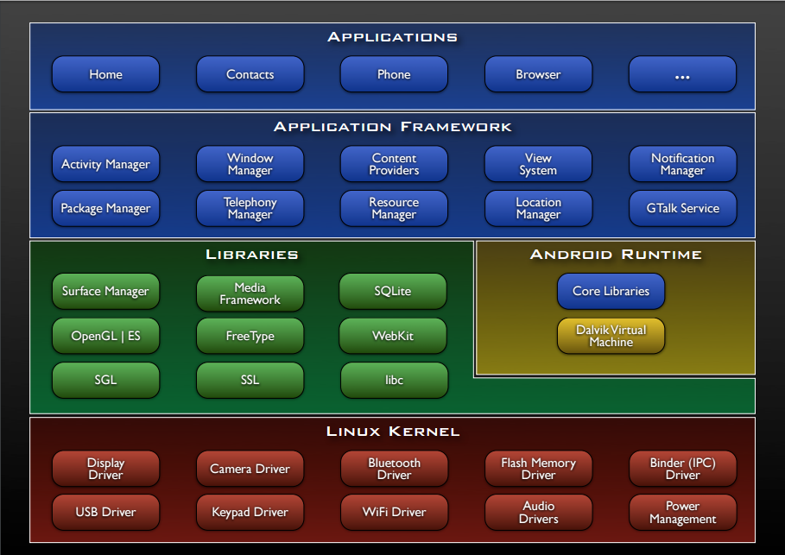

* + Tầng Applications: Là tầng chứa các ứng dụng Danh bạ, Gọi điện, Trình duyệt, Nghe nhạc,… các ứng dụng này đã được cài đặt sẵn trên máy.
  + Tầng Framework: Là tầng chứa các API để làm việc với hệ điều hành như lấy thông tin danh bạ, quản lý các Activity, quản lý địa điểm, quản lý các View.
  + Tầng Libraries: Chứa các thư viện, API gần như là cốt lõi của Android, bao gồm bộ quản lý bề mặt cảm ứng (Surface Manager), OpenGL (phục vụ cho việc dựng đồ họa phức tạp),…
  + Tầng Android Runtime: Chứa các thư viện lõi của Android và máy ảo Dalvik Virtual Machine (từ Android 4 trở lên có thêm máy ảo ART).
  + Tầng Kernel: Là nhân lõi của hệ điều hành, chứa các tập lệnh, driver giao tiếp giữa phần cứng và phần mềm của Android.
* Các ngôn ngữ dùng để lập trình Android gồm có Java (ngôn ngữ sử dụng cho đồ án 3 này), C, C++, CSS, Python, Lua, XML,... Đây chính  là một trong những điểm cộng giúp lập trình viên dễ làm việc hơn với Android. Đặc biệt là các fresher có thể tiếp cận dễ dàng hơn tới môi trường của hệ điều hành Android.
* Tính đến tháng 12/2020, Android đã chiếm 65% so với thị phần điện thoại thông minh trên toàn thế giới. Vào tháng 10/2020 thì android đã có hơn 700.000 ứng dụng và số lượng tải từ Google Play ước tính lên khoảng  25 tỷ lượt. Mặc dù có sự ra đời của iOS của Apple thì khiến Android có phần nào ảnh hưởng. Tuy nhiên, Android vẫn đứng ở vị trí đầu tiên trong thị phần thế giới.

## 2.2. Android Studio.

* Android Studio là IDE chính thức được sử dụng trong phát triển ứng dụng Android dựa trên IntelliJ IDEA. Chức năng chính của Android Studio là cung cấp các giao diện giúp người dùng có thể tạo các ứng dụng và xử lý các công cụ file phức tạp sau hậu trường. Ngôn ngữ lập trình được sử dụng trong Android Studio là Java và nó sẽ được cài đặt sẵn trên thiết bị. Khi sử dụng Android Studio thì bạn chỉ cần viết, chỉnh sửa và lưu trữ chúng trên các dự án của mình và các file nằm trong dự án đó. Đồng thời, Android Studio còn cung cấp quyền truy cập vào Android SDK.
* Android Studio đã được công bố vào năm 2013 tại hội nghị Google I/O  và được phát hành vào năm 2014 sau nhiều phiên bản khác nhau. Trước đó, thì các nhà phát triển của Android thường sử dụng các công cụ như Eclipse IDE hoặc một IDE Java chung để hỗ trợ cho nhiều ngôn ngữ lập trình khác. Android Studio giúp cho việc tạo ứng dụng dễ dàng hơn so với các phần mềm chuyên dụng. Với người mới, sẽ có rất nhiều thứ phải học và nhiều thông tin có sẵn. Thậm chí, chúng còn thông qua nhiều kênh chính thức hoặc có thể có lỗi khiến người dùng hoang mang.
* Một số tính năng nổi bật:
  + Bộ công cụ build ứng dụng dựa trên Gradle (thay vì Maven).
  + Chức năng dò và sửa lỗi nhanh, hướng Android.
  + Công cụ chỉnh sửa màn hình dạng kéo thả tiện lợi.
  + Các wizard tích hợp nhằm giúp lập trình viên tạo ứng dụng từ mẫu có sẵn.
  + Tích hợp Google Cloud Platform, dễ dàng tích hợp với Google Cloud Messaging và App Engine của Google.
* Android Studio hỗ trợ một số ngôn ngữ lập trình như Java, Kotlin, C, C++,...
* Hiện nay, ngành lập trình Android đang dần  phổ biến nên các tài liệu, khóa học online, offline đều xuất hiện rất nhiều. Ngoài ra, cộng đồng và forum trong ngành cũng rất nhiều nên những người theo ngành này sẽ được cung cấp kho tàng kiến thức vô cùng rộng lớn.

## 2.3. SQLite.

* SQLite là hệ quả trị cơ sở dữ liệu (DBMS) quan hệ tương tự như Mysql, ... Đặc điểm nổi bật của SQLite so với các DBMS khác là gọn, nhẹ, đơn giản, đặt biệt không cần mô hình server-client, không cần cài đặt, cấu hình hay khởi động nên không có khái niệm user, password hay quyền hạn trong SQLite Database. Dữ liệu cũng được lưu ở một file duy nhất.
* SQLite thường không được sử dụng với các hệ thống lớn nhưng với những hệ thống ở quy mô vùa và nhỏ thì SQLite không thua các DBMS khác về chức năng hay tốc độ. Vì không cần cài đặt hay cấu hình nên SQLite được sử dụng nhiều trong việc phát triển, thử nghiệm … vì tránh được những rắc rối trong quá trình cài đặt.
* Tính năng của SQLite:
  + Giao dịch trong SQLite tuân thủ theo nguyên tắc (ACID) ngay cả sau hi hệ thống treo và mất điện.
  + Không cấu hình:
    - Không cần thiết lập hoặc quản trị.
  + SQLite hỗ trợ với đầy đủ tính năng với các khả năng nâng cao như các chỉ mục 1 phần, các chỉ mục về các biểu thức, JSON và các biểu thức bảng chung.
  + Một sở dữ liệu hoàn chỉnh được lưu trữ trong một tệp đa nền tảng duy nhất. Phù hợp với sử dụng dưới dạng định dạng tệp ứng dụng.
  + Hỗ trợ các cơ sở dữ liệu có kích thước terabyte và các chuỗi có kích thước gigabyte.
  + API:
    - Đơn giản dễ sử dụng.
    - Nhanh: Trong một số trường hợp, SQLite nhanh hơn hệ thống tệp tin trực tiếp I/O.
  + Được viết bằng ANSI-C:
    - Bindings cho hàng chục ngôn ngữ khác có sẵn 1 cách riêng biệt.
  + Mã nguồn đầy, nguồn mở đủ có thể kiểm tra nhánh 100%.
  + Nền tảng đa nền tảng:
    - SQLite là có sẵn trên Android, *BSD, iOS, Linux, Mac, Solaris, Windows,.. Dễ dàng dịch chuyển sang các hệ thống khác.
* Một số ưu điểm của SQLite:
  + SQLite không cần mô hình client – server để hoạt động.
  + SQLite không cần phải cấu hình tức là bạn không cần phải cài đặt.
  + Với SQLite database được lưu trữ trên một tập tin duy nhất.
  + SQLite hỗ trợ hầu hết các tính năng của ngôn ngữ truy vấn SQL theo chuẩn SQL92.
  + SQLite rất nhỏ gọn bản đầy đủ các tính năng nhỏ hơn 500kb, và có thể nhỏ hơn nếu lược bớt một số tính năng.
  + Các thao tác dữ liệu trên SQLite chạy nhanh hơn so với các hệ quản trị cơ sở dữ liệu theo mô hình client – server.
  + SQLite rất đơn giản và dễ dàng sử dụng.
  + SQLite tuân thủ 4 tính chất ACID (là tính nguyên tổ (Atomic), tính nhất quán (Consistent), tính cô lập (Isolated), và tính bền vững (Durable).
  + Với đặc tính nhỏ gọn, truy xuất dữ liệu nhanh SQLite thường được sử dụng để nhúng vào các dự án.
* Một số nhược điểm của SQLite:
  + Do sử dụng cơ chế coarse-gained locking nên trong cùng một thời điểm SQLite có thể hỗ trợ nhiều người đọc dữ liệu, nhưng chỉ có 1 người có thể ghi dữ liệu.
  + SQLite không phải là lựa chọn hoàn hảo để đáp ứng các nhu cầu xử lý trên một khối lượng dữ liệu lớn, phát sinh liên tục.

# **Chương 3. Nội dung thực hiện**

## **3.1. Thiết kế dữ liệu**

**3.1.1. Xác định thực thể:**

* Sinh viên.
* Giảng viên.
* Lớp học phần.
* Lịch học/dạy.
* Tài khoản.
* Thông báo.

**3.1.2. Sơ đồ use case:**

**3.1.2.1. Sơ đồ use case tổng quan:**

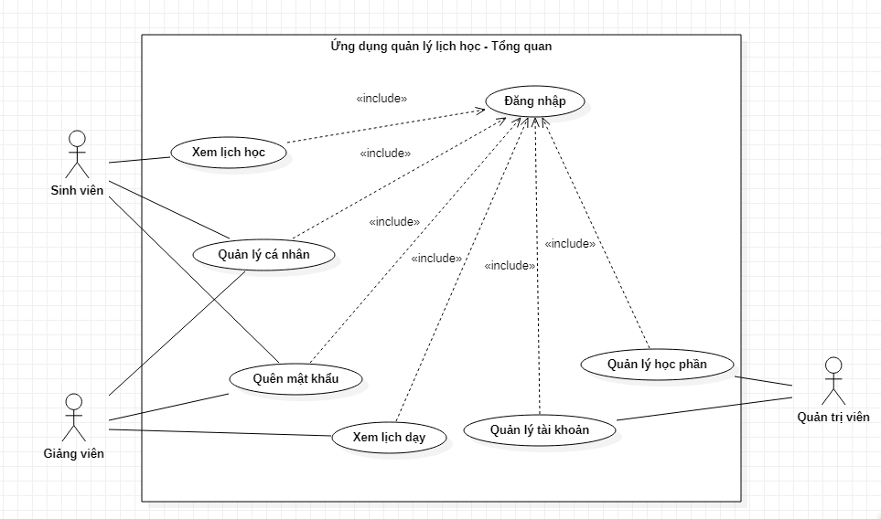

**3.1.2.2. Sơ đồ use case của quản trị viên:**

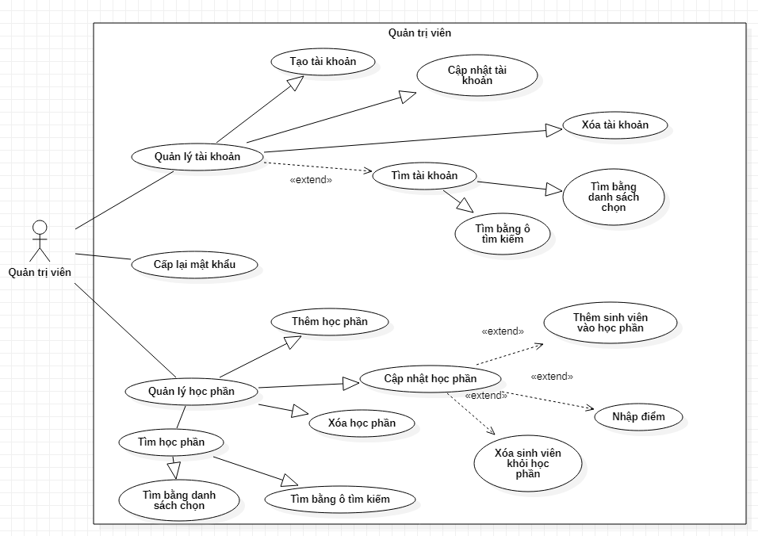

**3.1.2.3. Sơ đồ use case của giảng viên:**

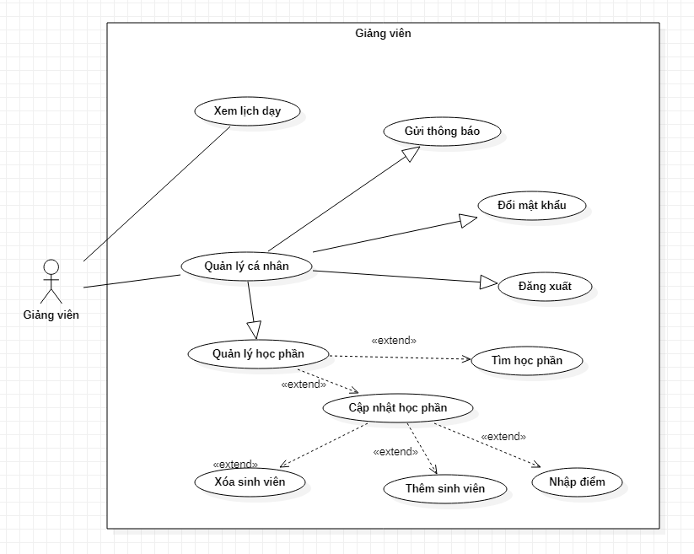

**3.1.2.4. Sơ đồ use case của sinh viên, học sinh:**

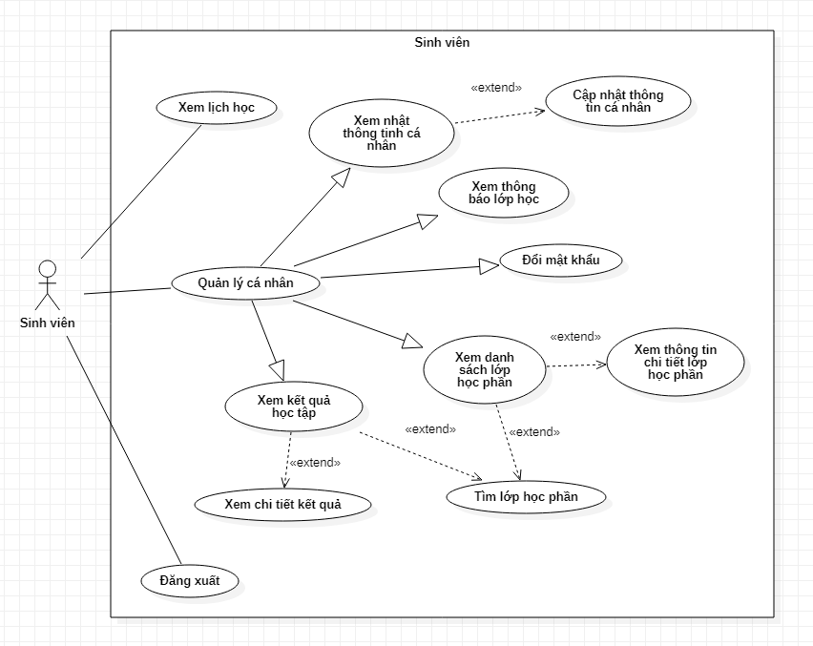

**3.1.3. Mô tả lượt đồ cơ sở dữ liệu:**

SinhVien(tenSv, mSv, lop, ngay_sinh, gioi_tinh, khoa_hoc, sdt, dia_chi, anh).

GiangVien(tenGv, mGv)

LopHP (ma_MH, ten_MH, ten_GV, ma_GV, so_tc, tiet_LT, tiet_TH, nhay_LT_bd, ngay_LT_kt, ngay_TH_bd, ngay_TH_kt, ghi_chu, hoc_ky, loaiHP, tinhtrangHP, phonghoc)

LopHP_Sinhvien(ma_MH, mSv, diemthuchanh, diemgiuaky, diemcuoiky)

LopHP_lichhoc(ma_MH, ngayhoc, loai)

ThongBao(ma_TB, mGv, ngay_gui, noi_dung, maMH)

Ghinho(maso, mk)

TaiKhoan(ten, ma, mk, loai_TK, mail, tinh_trang)

**3.1.5. Mô tả cơ sở dữ liệu:**

Bảng SinhVien

| **Tên thuộc tínhh** | **Khóa** | **Kiểu dữ liệu** | **Mô tả** |
| --- | --- | --- | --- |
| tenSv |  | Nvarchar(40) | Tên sinh viên |
| mSv | chính | Character(7) | Mã số sinh viên |
| lop |  | Nvarchar(40) | Lớp của sính viên |
| ngay_sinh |  | Nvarchar(5) | Ngày sinh của sinh viên |
| gioi_tinh |  | Nvarchar(5) | Giới tính |
| khoa_hoc |  | Character(4) | Khóa học |
| sdt |  | Character(10) | Số điện thoại |
| dia_chi |  | Nvarchar(255) | Địa chỉ sinh viên |
| anh |  | blob | Ảnh sinh viên |

Bảng GiangVien

| **Tên thuộc tínhh** | **Khóa** | **Kiểu dữ liệu** | **Mô tả** |
| --- | --- | --- | --- |
| tenGv |  | Nvarchar(40) | Tên giảng viên |
| mGv | chính | Character(7) | Mã giảng viên |

Bảng LopHP

| **Tên thuộc tínhh** | **Khóa** | **Kiểu dữ liệu** | **Mô tả** |
| --- | --- | --- | --- |
| ma_MH | chính | Character(9) | Mã môn học |
| ten_MH |  | Nvarchar(100) | Tên môn học |
| ten_GV |  | Nvarchar(50) | Tên giảng viên |
| ma_GV | Ngoại | Character(5) | Mã số giảng viên |
| so_tc |  | Tinyint | Số tín chỉ |
| tiet_LT |  | Character(5) | Tiết lý thuyết |
| tiet_TH |  | Character(5) | Tiết thực hành |
| ngay_LT_bd |  | Character(20) | Ngày bắt đầu lý thuyết |
| ngay_LT_kt |  | Character(20) | Ngày kết thúc lý thuyết |
| ngay_TH_bd |  | Character(20) | Ngày bắt đầu thực hành |
| ngay_TH_kt |  | Character(20) | Ngày kết thúc thực hành |
| ghi_chu |  | Text | Ghi chú |
| hoc_ky |  | Character(15) | Học kỳ |
| loaiHP |  | Character(25) | Loại học phần |
| tinhtrang |  | Character(25) | Tình trạng |
| phonghoc |  | Character(4) | Phòng học |

Bảng LopHP_sinhvien

| **Tên thuộc tínhh** | **Khóa** | **Kiểu dữ liệu** | **Mô tả** |
| --- | --- | --- | --- |
| ma_MH | Ngoại | Character(9) | Mã môn học |
| mSv | Ngoại | Character(7) | Mã sinh viên |
| diemthuchanh |  | Float | Điểm thực hành |
| diemgiuaky |  | Float | Điểm giữa kỳ |
| diemcuoiky |  | Float | Điểm cuối kỳ |

Bảng LopHP_lichhoc

| **Tên thuộc tính** | **Khóa** | **Kiểu dữ liệu** | **Mô tả** |
| --- | --- | --- | --- |
| ma_MH | Ngoại | Character(9) | Mã môn học |
| ngayhoc |  | Text | Ngày học |
| loai |  | Character(15) | Loại lịch |

Bảng TaiKhoan

| **Tên thuộc tính** | **Khóa** | **Kiểu dữ liệu** | **Mô tả** |
| --- | --- | --- | --- |
| ten |  | Nvarchar(40) | Tên sinh viên |
| ma | Ngoại | Character(7) | Mã sinh viên |
| mk |  | Character(50) | Mật khẩu |
| loai_TK |  | Nvarchar(40) | Loại tài khoản |
| mail |  | Character(50) | Email |
| tinh_trang |  | Character(7) | Tình trạng |

Bảng ThongBao

| **Tên thuộc tính** | **Khóa** | **Kiểu dữ liệu** | **Mô tả** |
| --- | --- | --- | --- |
| ma_TB | Chính | Character(9) | Mã thông báo |
| mGv | Ngoại | Character(7) | Mã giảng viên |
| ngay_gui |  | Text | Ngày gửi |
| noi_dung |  | Text | Nội dung thông báo |
| maMH | Ngoại | Character(9) | Mã môn học |

Bảng ghinho

| **Tên thuộc tính** | **Khóa** | **Kiểu dữ liệu** | **Mô tả** |
| --- | --- | --- | --- |
| maso | Ngoại | Character(9) | Mã số sinh viên |
| mk |  | Character(50) | Mật khẩu |

## **3.2. Thiết kế giao diện**

* + 1. **Giao diện chức năng đăng nhập.**

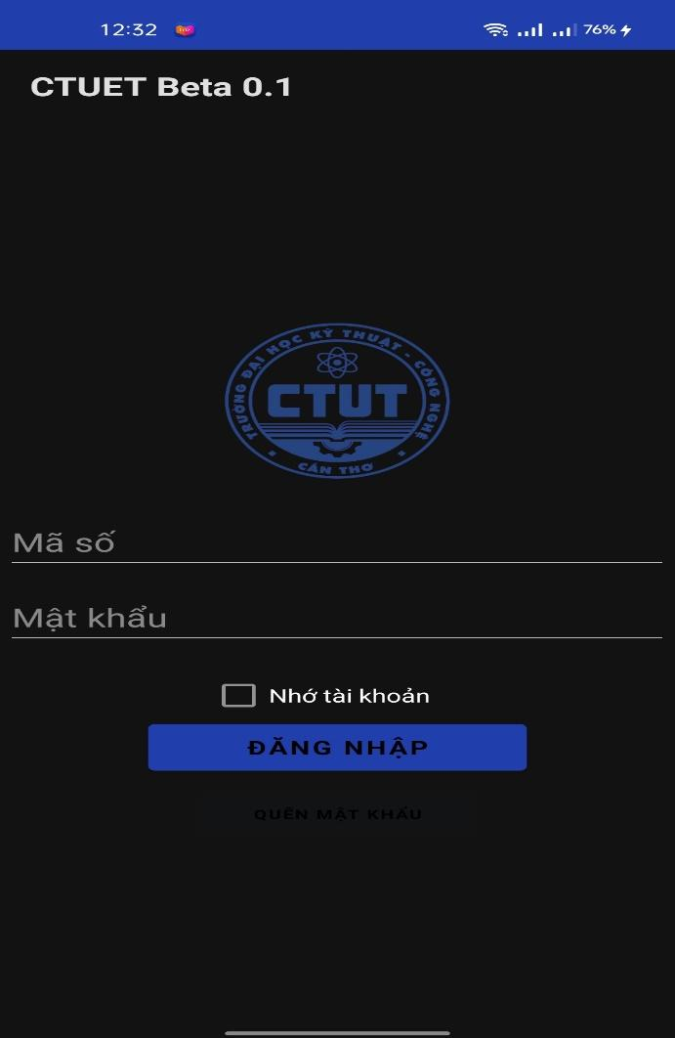

* 1. *Giao diện đăng nhập.*

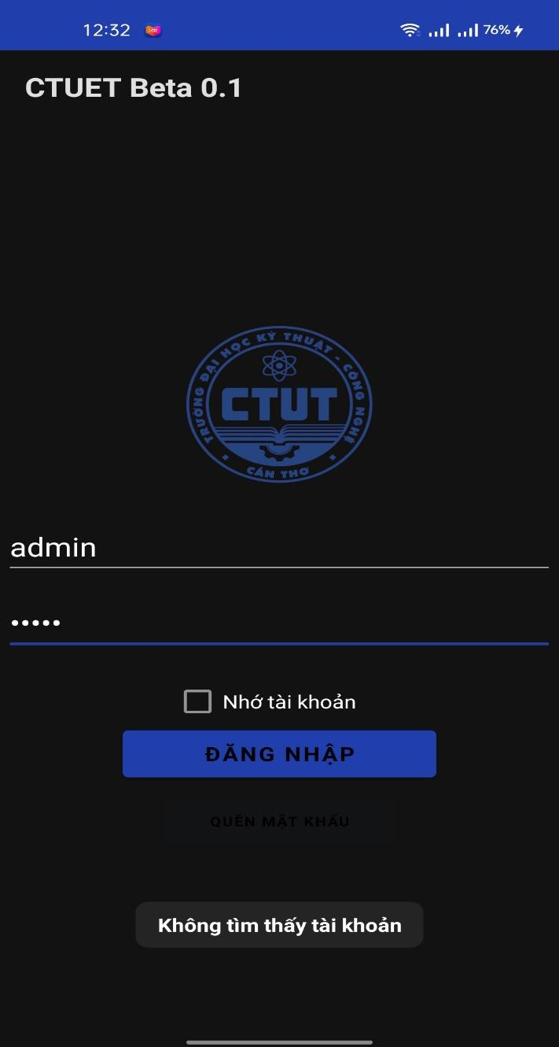

* 1. *Thông báo khi người dùng nhập sai tài khoản.*

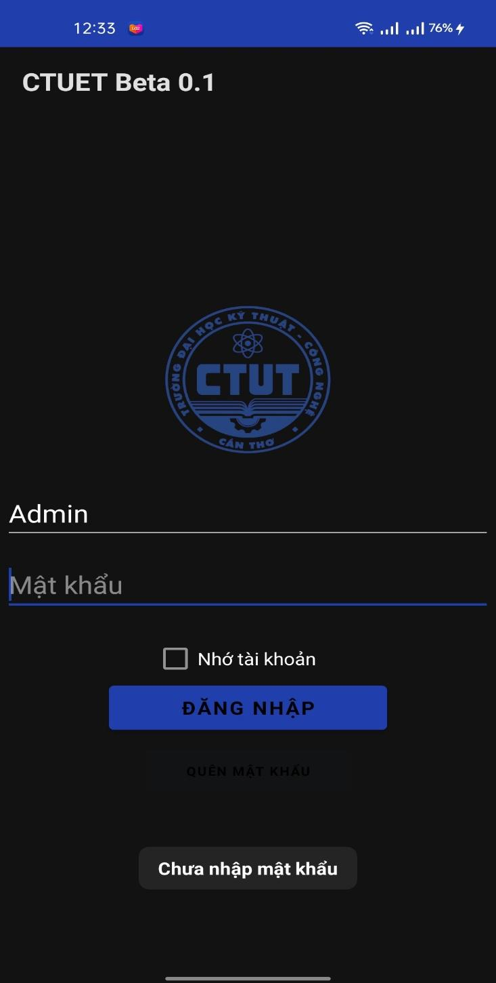

* 1. *Thông báo khi người dùng nhập sai thông tin.*

Sau khi đăng nhập thành công người dùng sẽ được đưa đến trang chính tùy theo loại tài khoản mà người dùng đã đăng nhập.

* + 1. **Giao diện làm việc.**

**2.1 Quản trị viên**

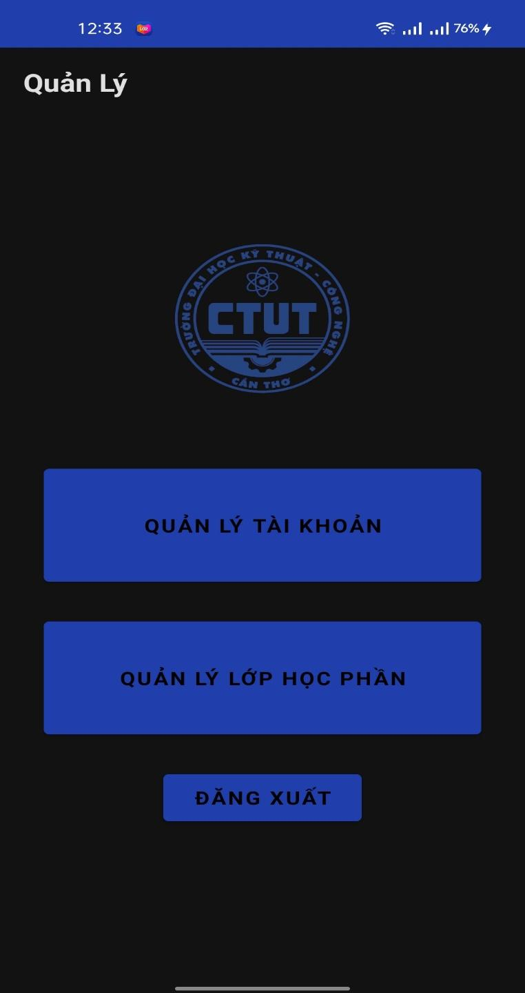

* + 1. *Giao diện chính của trang quản trị viên.*

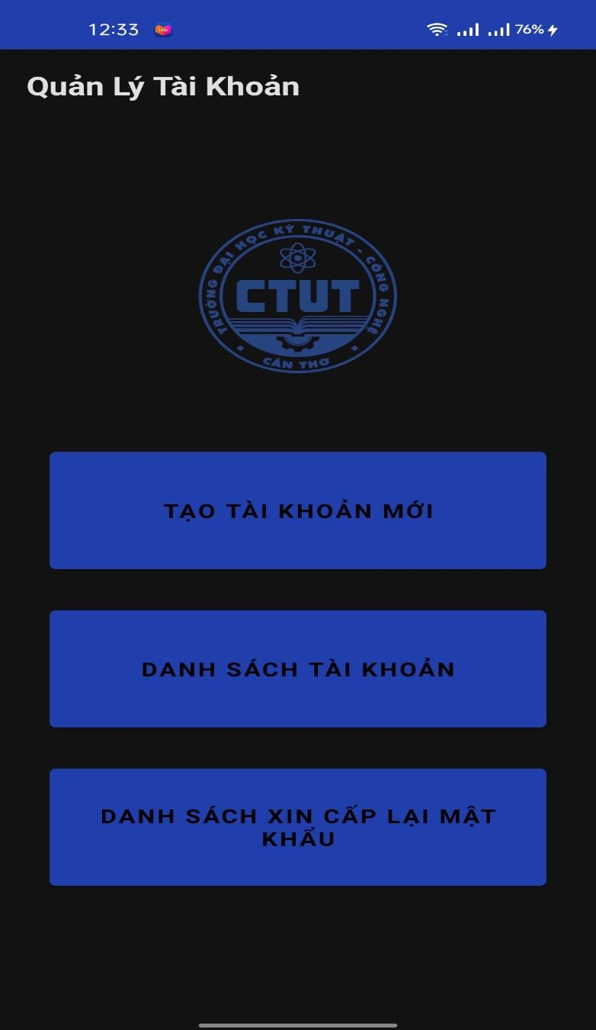

* + 1. *Màn hình chức năng quản lý tài khoản.*

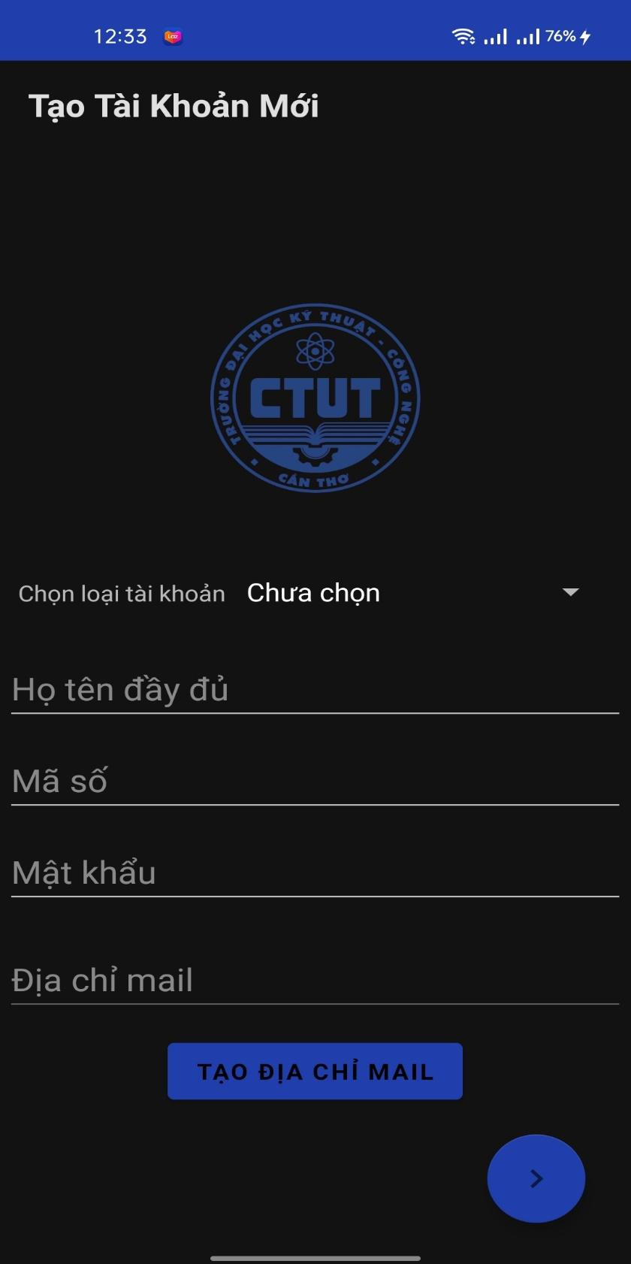

* + 1. *Màn hình chức năng tạo tài khoản.*

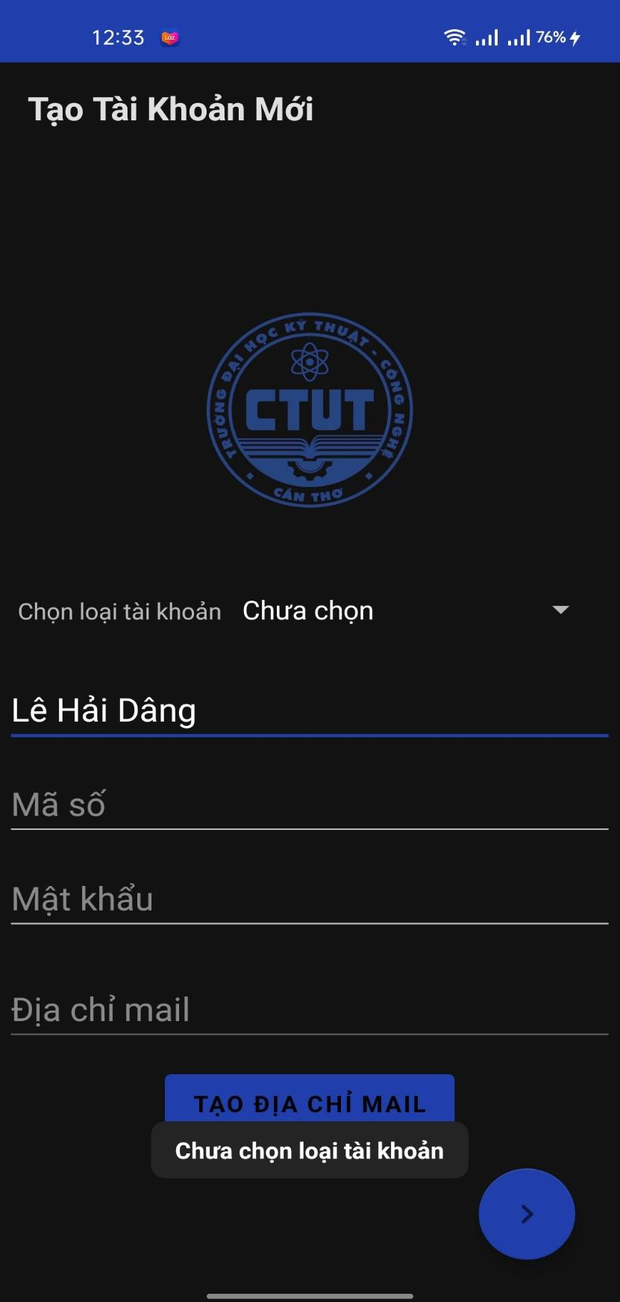

* + 1. *Thông báo chưa nhập đủ thông tin (phần thông bị thiếu sẽ hiển thị trong thông báo).*

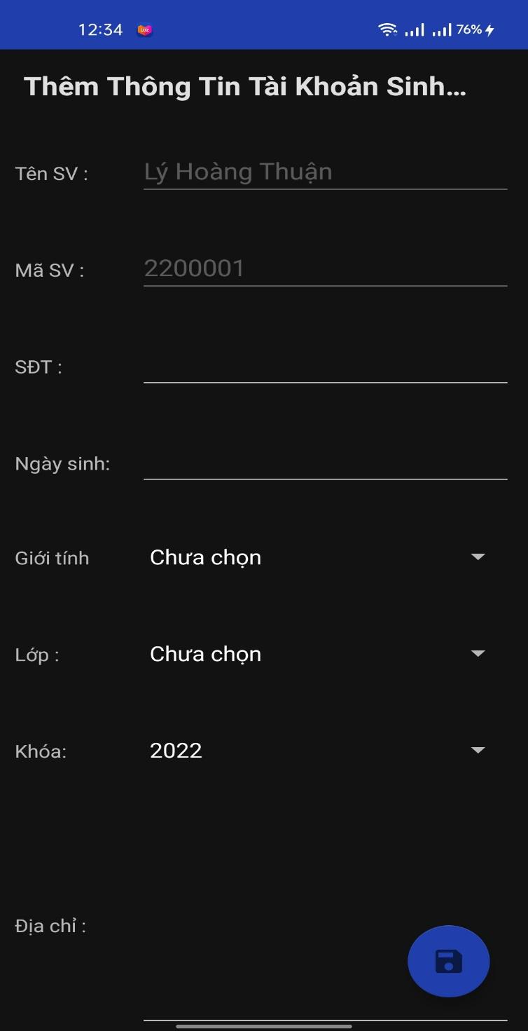

* + 1. *Màn hình thêm thông tin sinh viên sau khi tạo tài khoản sinh viên*

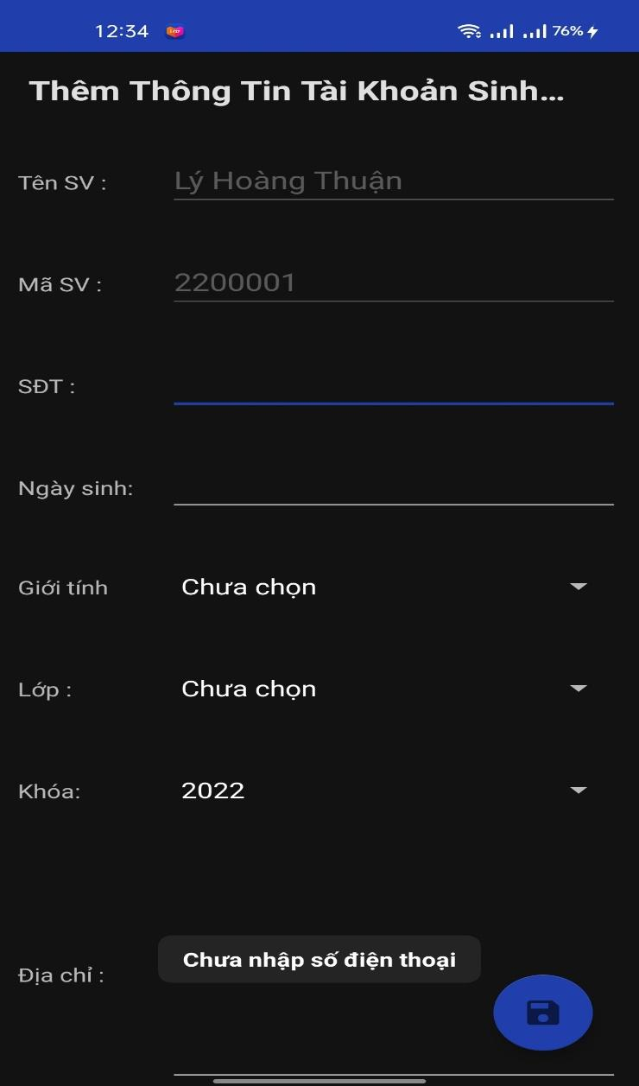

* + 1. *Thông báo thiếu thông tin (phần thông tin bị thiếu sẽ hiện cụ thể trong thông báo).*

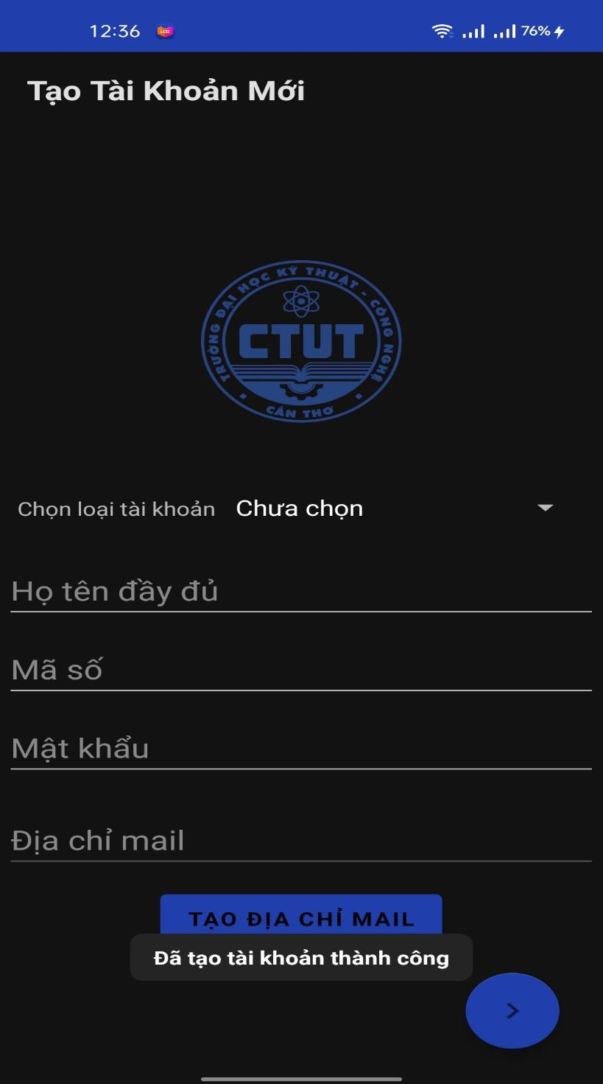

* + 1. *Thông báo tạo tài khoản thành công, quản trị viên sẽ được chuyển về trang tạo tài khoản*

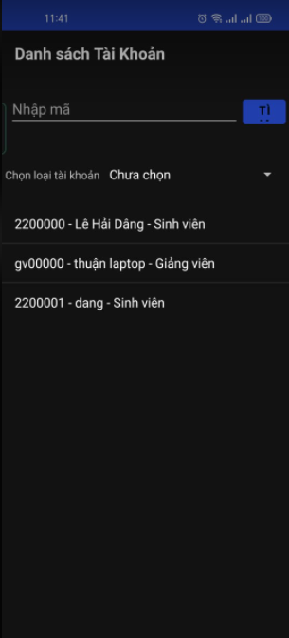

* + 1. *Màn hình hiển thị danh sách tài khoản.*

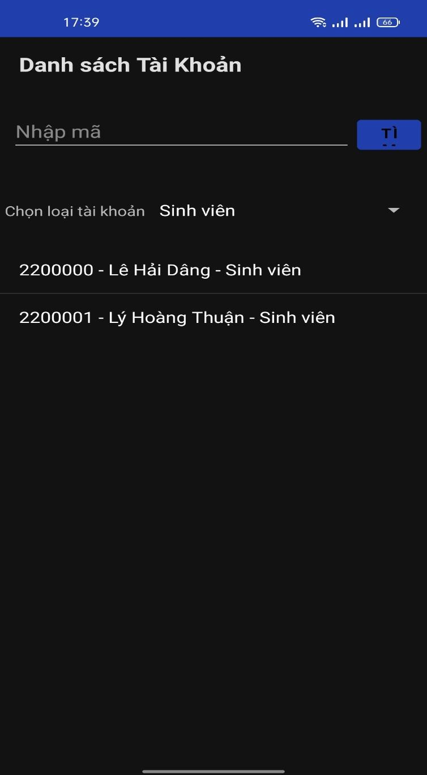

* + 1. *Tìm kiếm tài khoản bằng chọn loại tài khoản.*

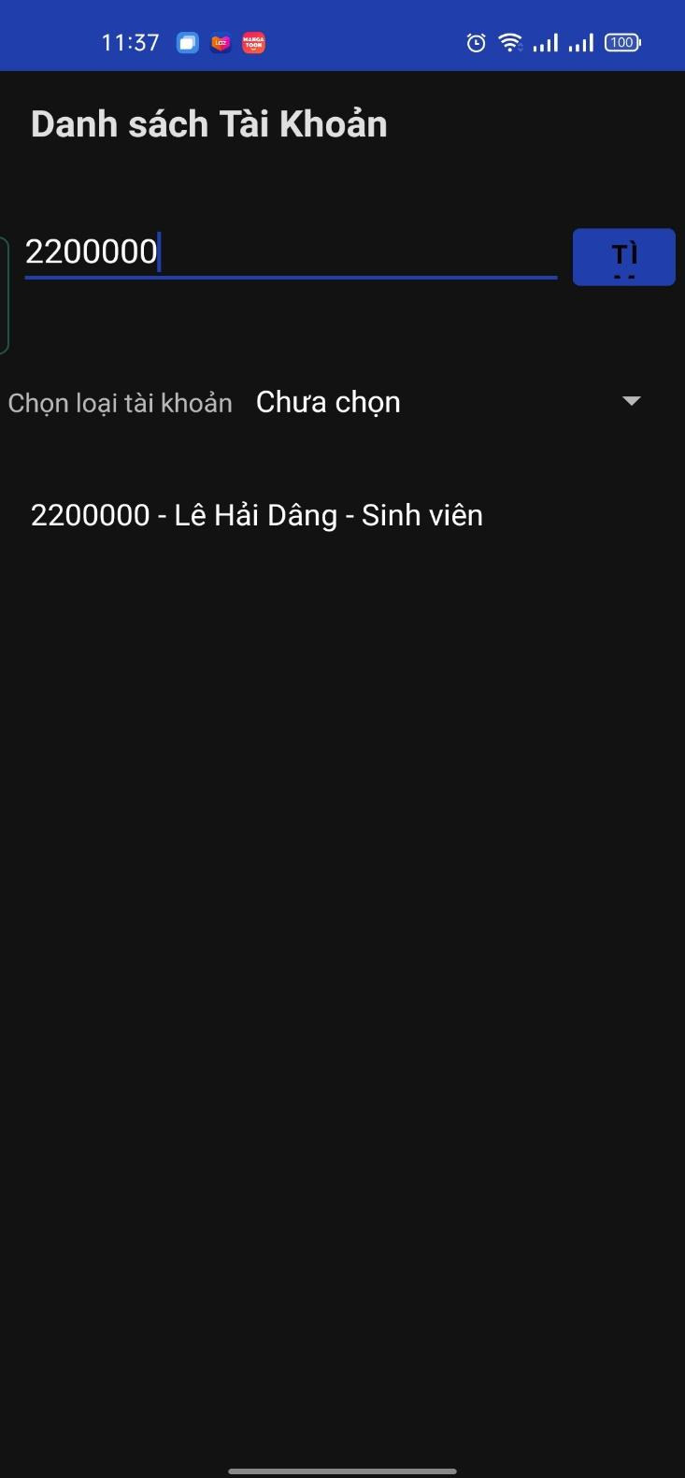

* + 1. *Tìm tài khoản bằng ô tìm kiếm (có kết quả).*

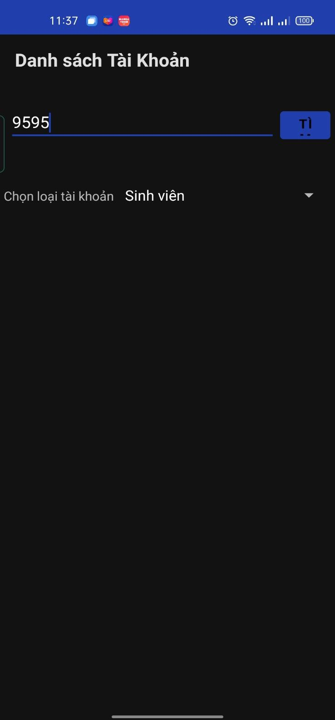

* + 1. *Tìm tài khoản bằng ô tìm kiếm (không có kết quả)*

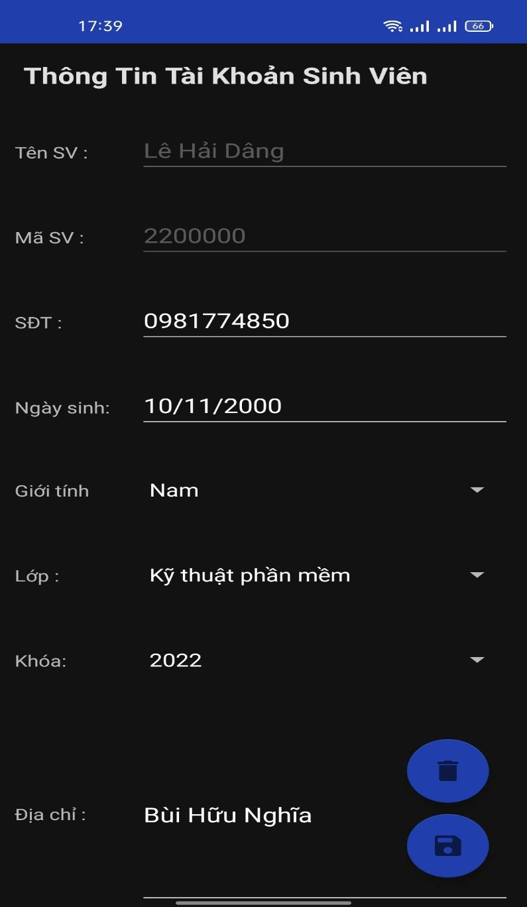

* + 1. *Khi bấm vào tài khoản trong danh sách sẽ đển trang hiện thông tin chi tiết tài khoản đó*

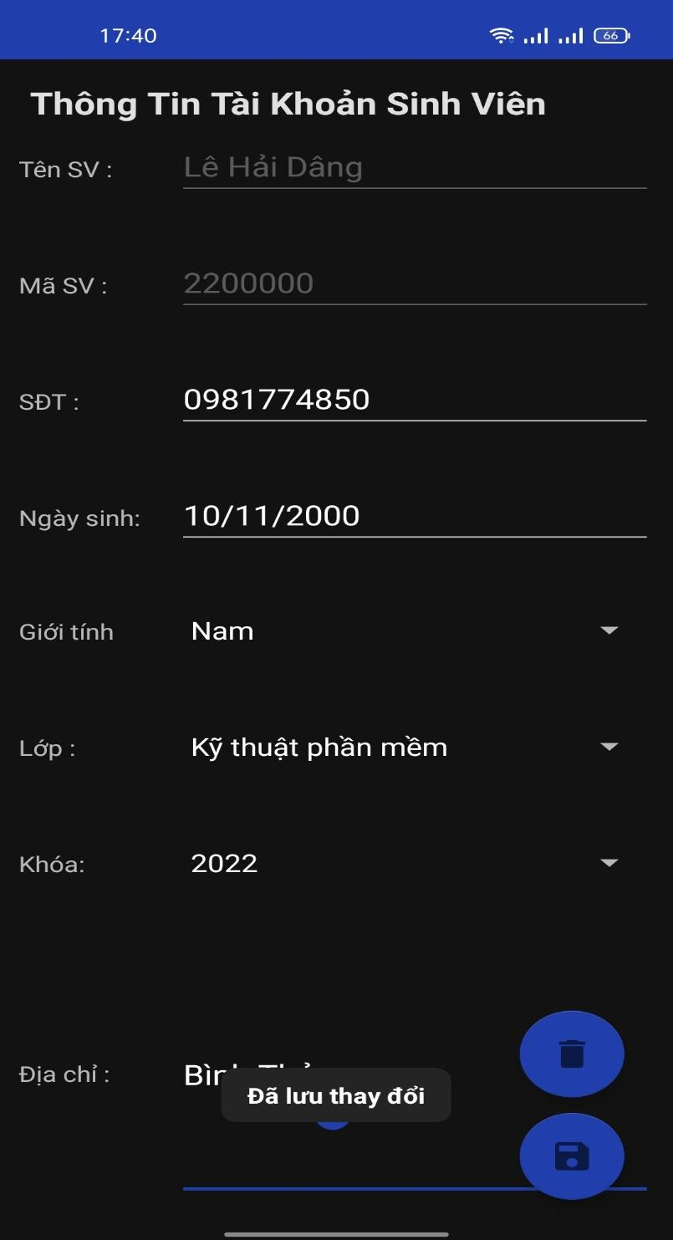

* + 1. *Thông báo khi thay đổi thông tin của tài khoản.*

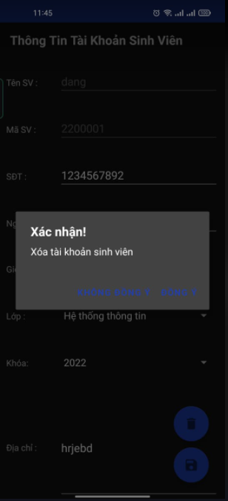

* + 1. *Hiện thông báo xác nhận xóa tài khoản.*

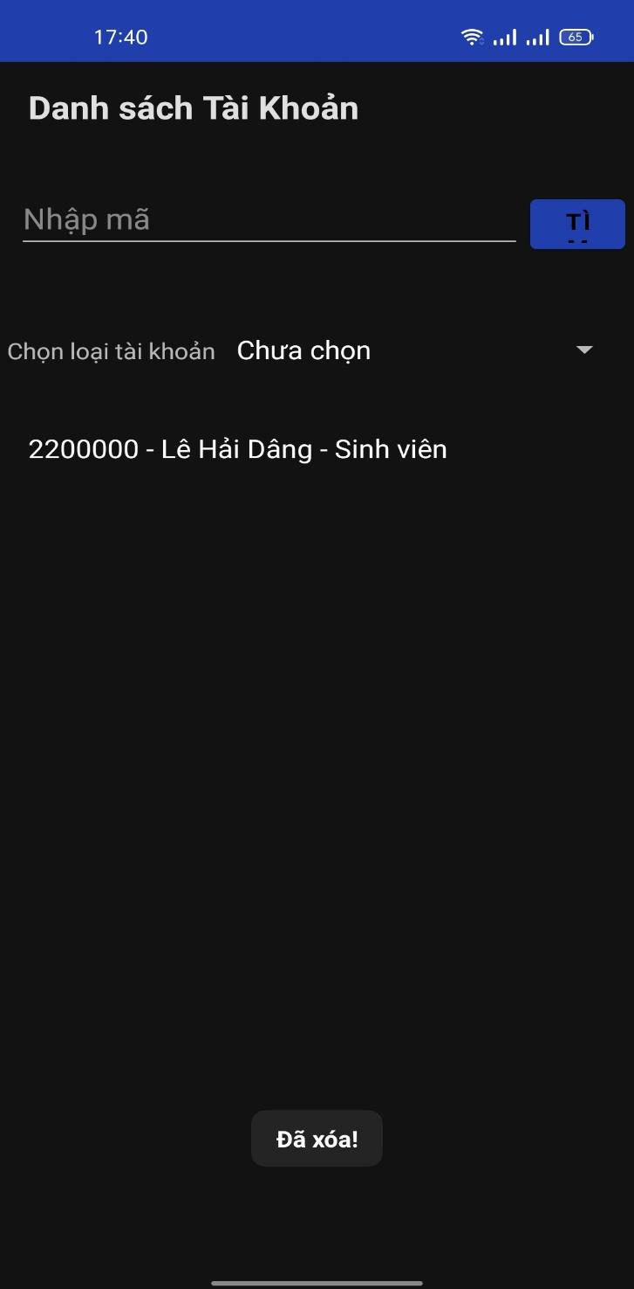

* + 1. *Sau khi xóa tài khoản sẽ hiện thông báo đã xóa và quản trị viên được chuyển về trang danh sách tài khoản.*

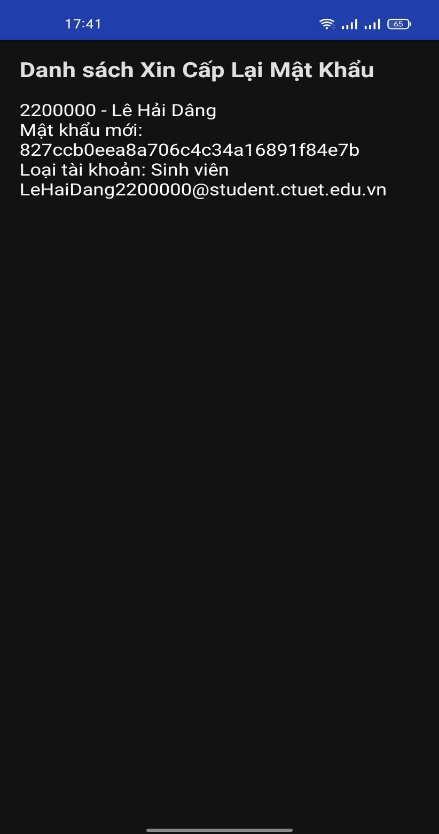

* + 1. *Màn hình hiển thị danh sách tài khoản yêu cầu xác nhận mật khẩu mới*

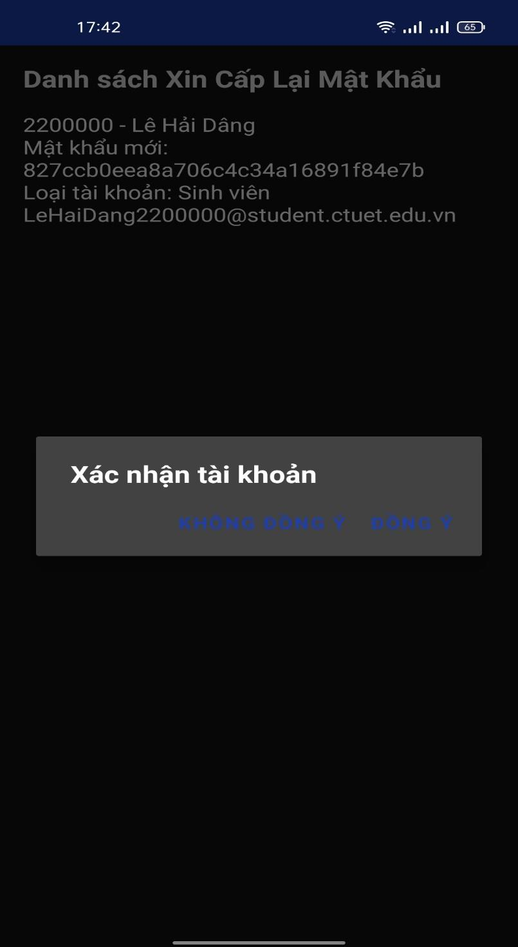

* + 1. *Yêu cầu xác nhận tài khoản*

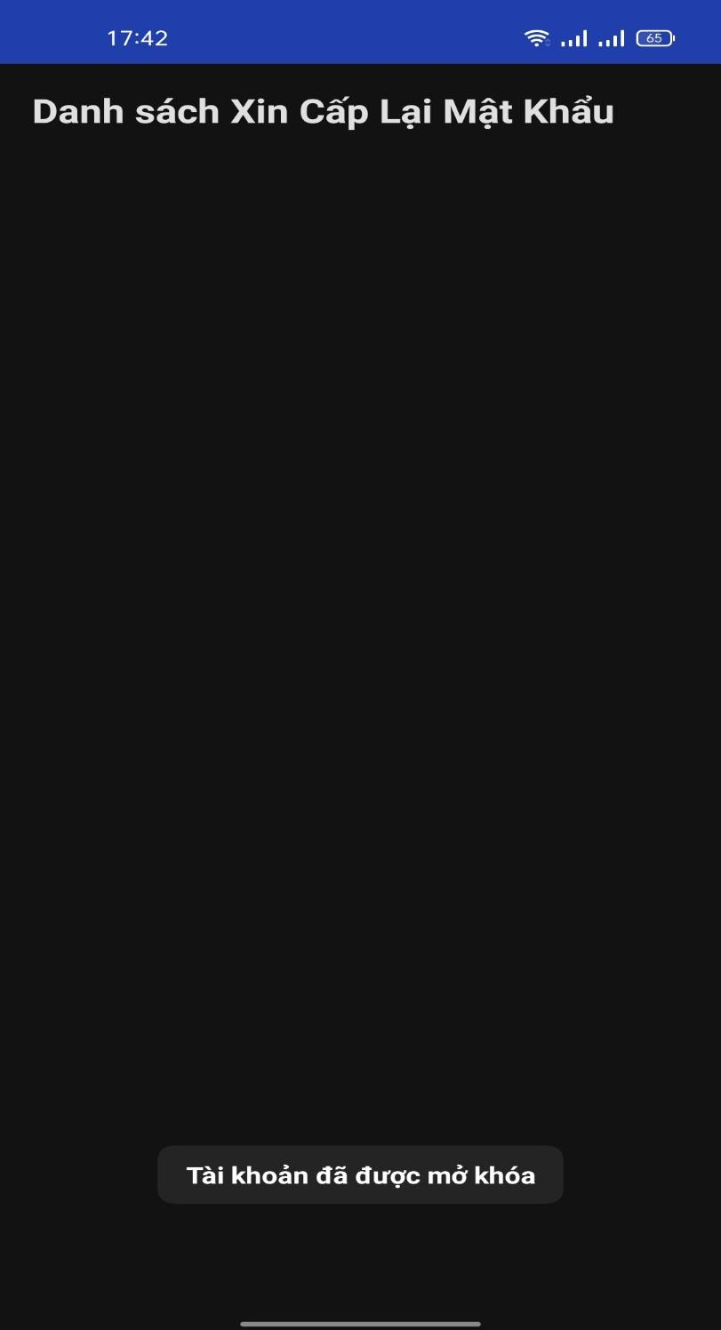

* + 1. *Thông báo sau khi xác nhận tài khoản*

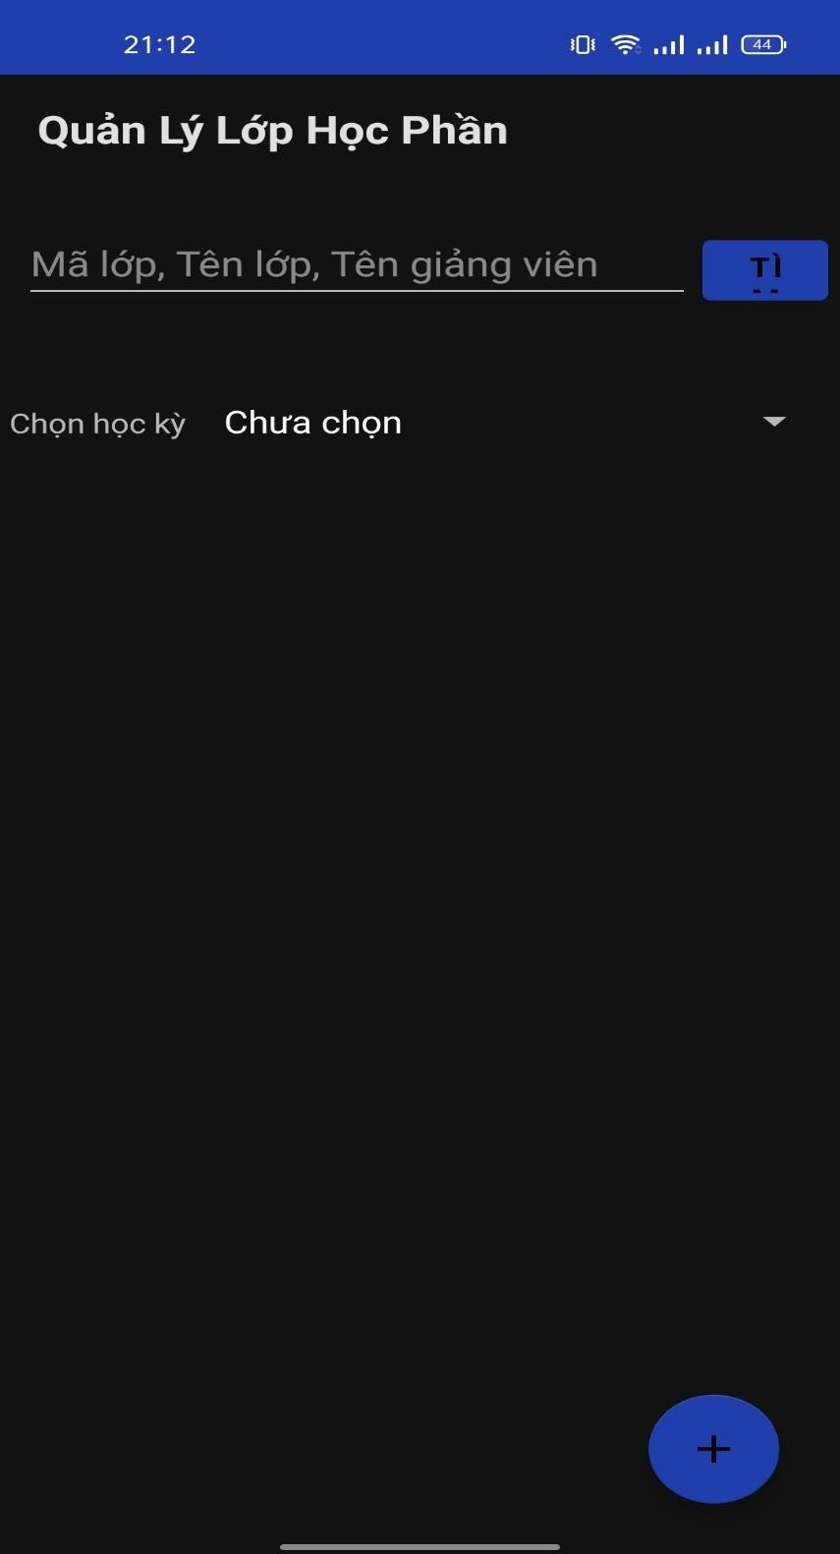

* + 1. *Màn hình hiển thị danh sách lớp học phần.*

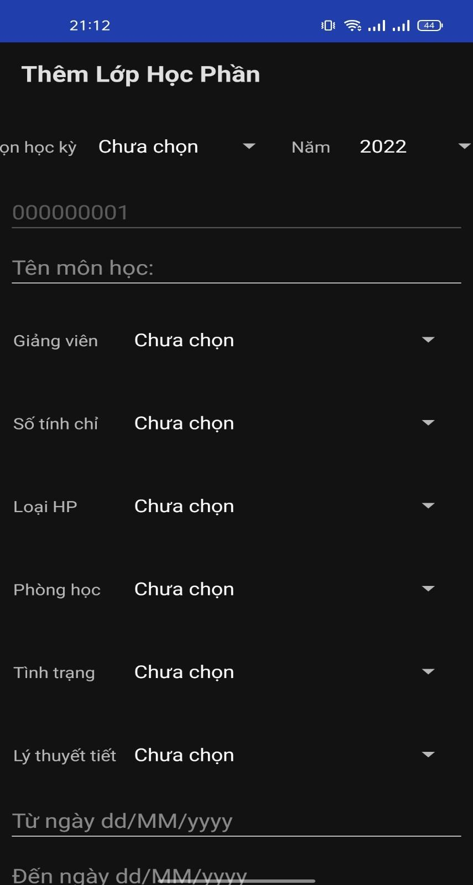

* + 1. *Màn hình tạo lớp học phần mới.*

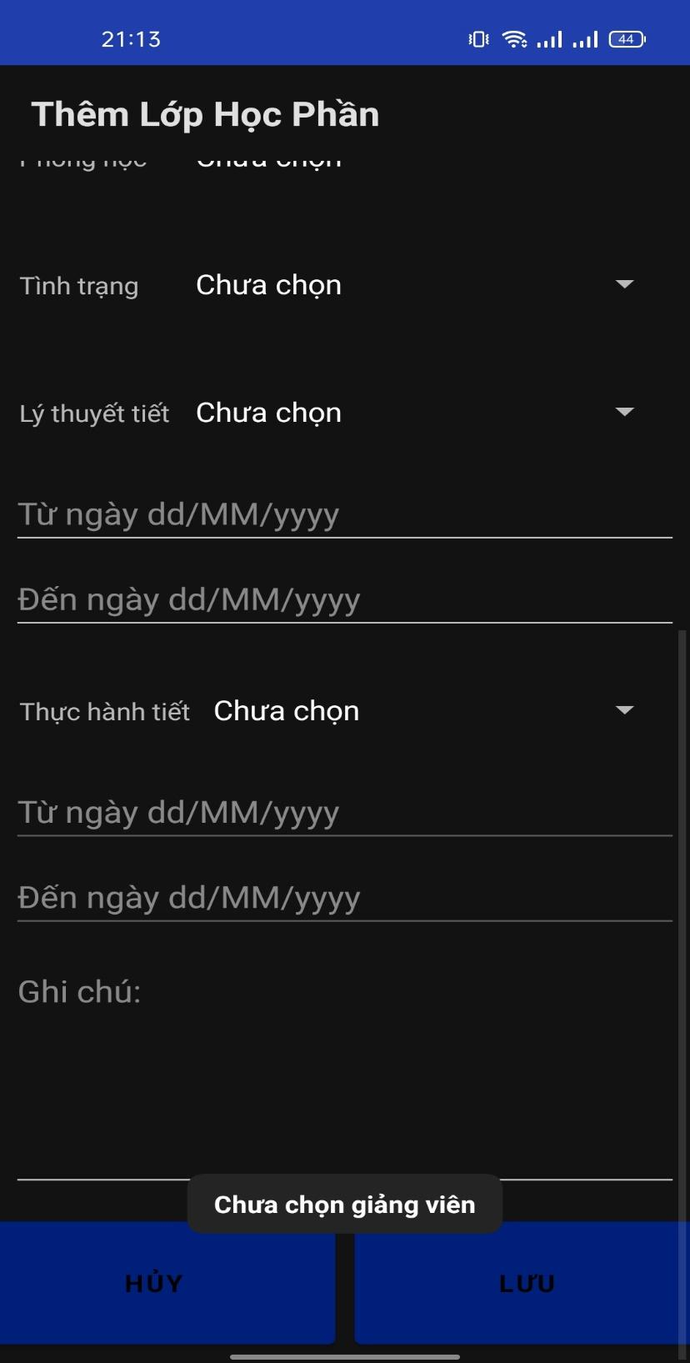

* + 1. *Thông báo khi thiếu thông tin.*

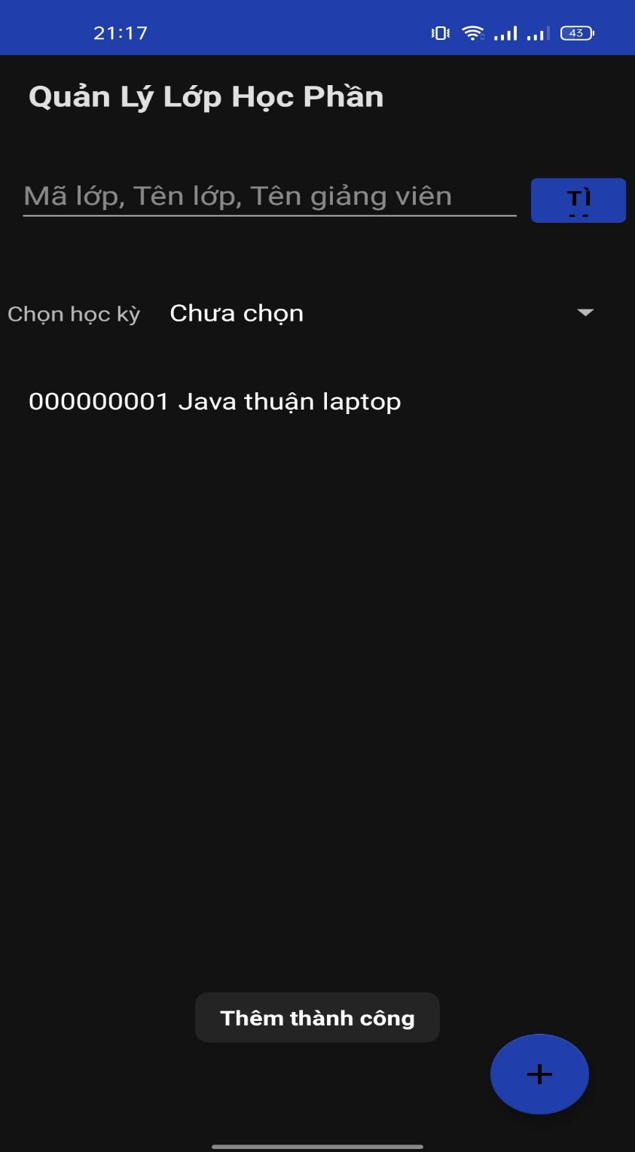

* + 1. *Thông báo tạo lớp học phần thành công, sau khi tạo quản trị viên sẽ được chuyển về màn hình hiển thị danh sách lớp học phần.*

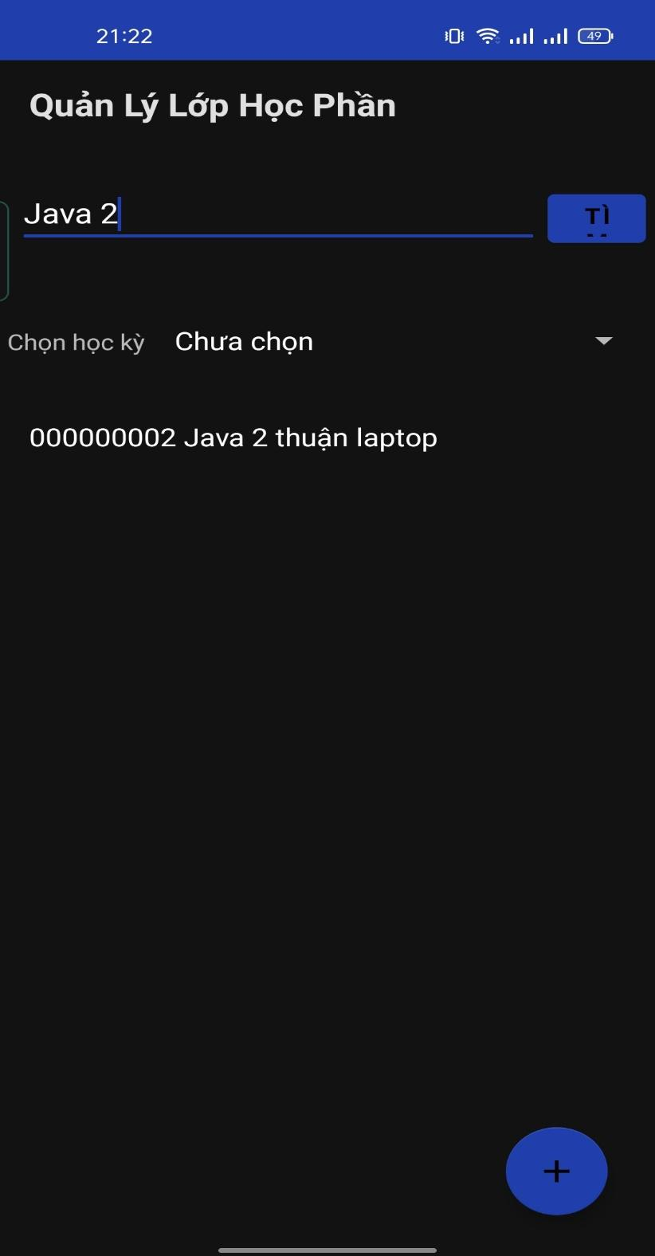

* + 1. *Sử dụng chức năng tìm kiếm học phần bằng ô tìm kiếm (có kết quả).*

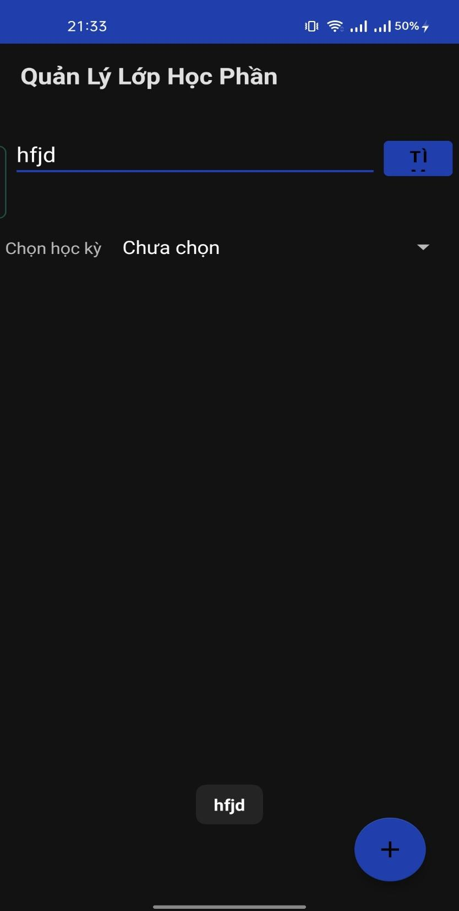

* + 1. *Sử dụng chức năng tìm kiếm học phần bằng ô tìm kiếm (không có kết quả).*

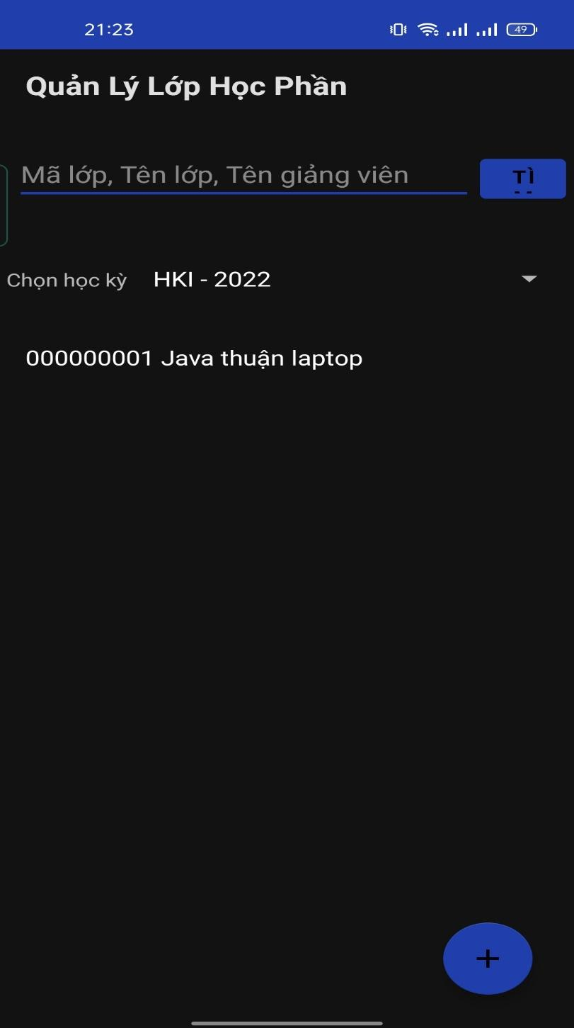

* + 1. *Sử dụng chức năng tìm kiếm học phần theo học kỳ.*

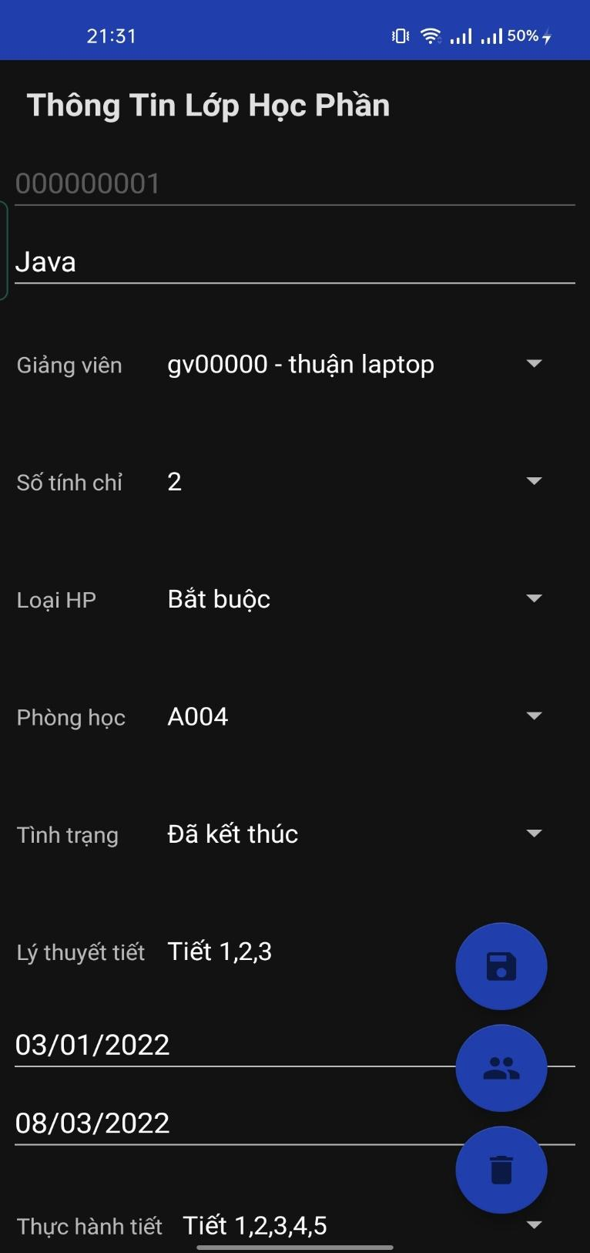

* + 1. *Sau khi bấm vào lớp học phần thì quản trị viên sẽ được chuyển đến trang thông tin chi tiết của lớp học phần đó.*

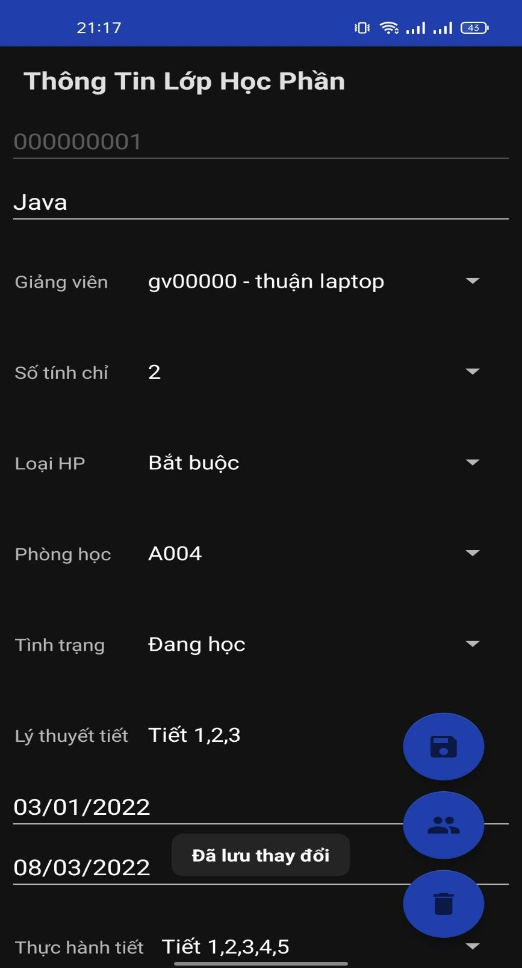

* + 1. *Thông báo thay đổi thông tin lớp học phần thành công.*

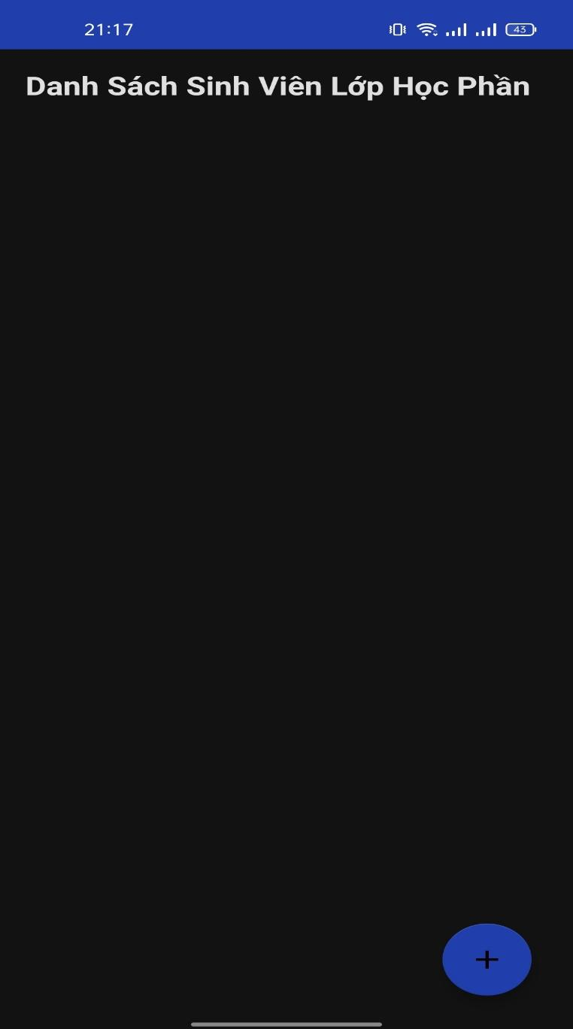

* + 1. *Khi bấm vào nút danh sách sinh viên, học sinh của lớp học sẽ đến trang hiện danh sách sinh viên, học sinh của lớp học phần đó.*

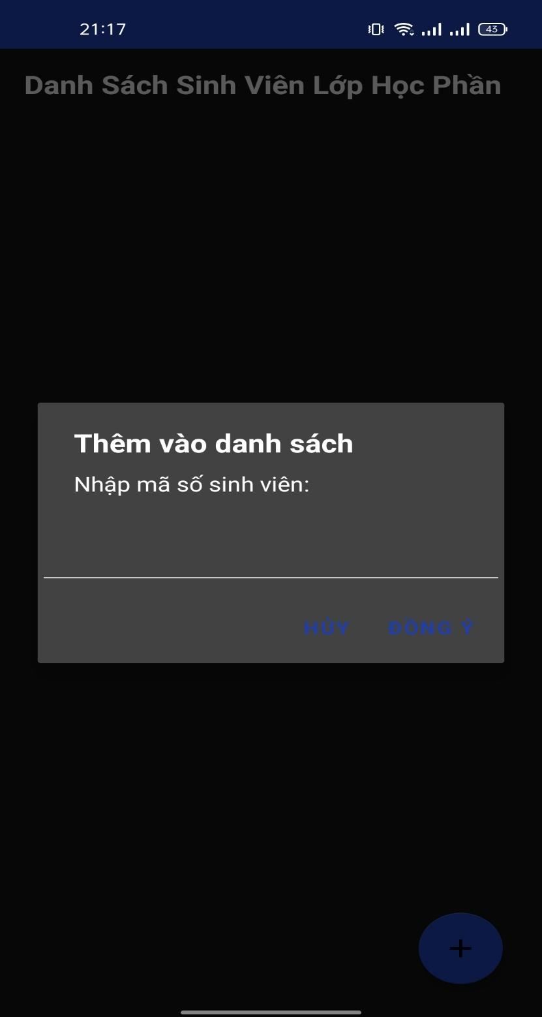

* + 1. *Bấm vào nút thêm sinh viên, học sinh sẽ hiện hộp thoại yêu cầu nhập mã sinh viên, học sinh.*

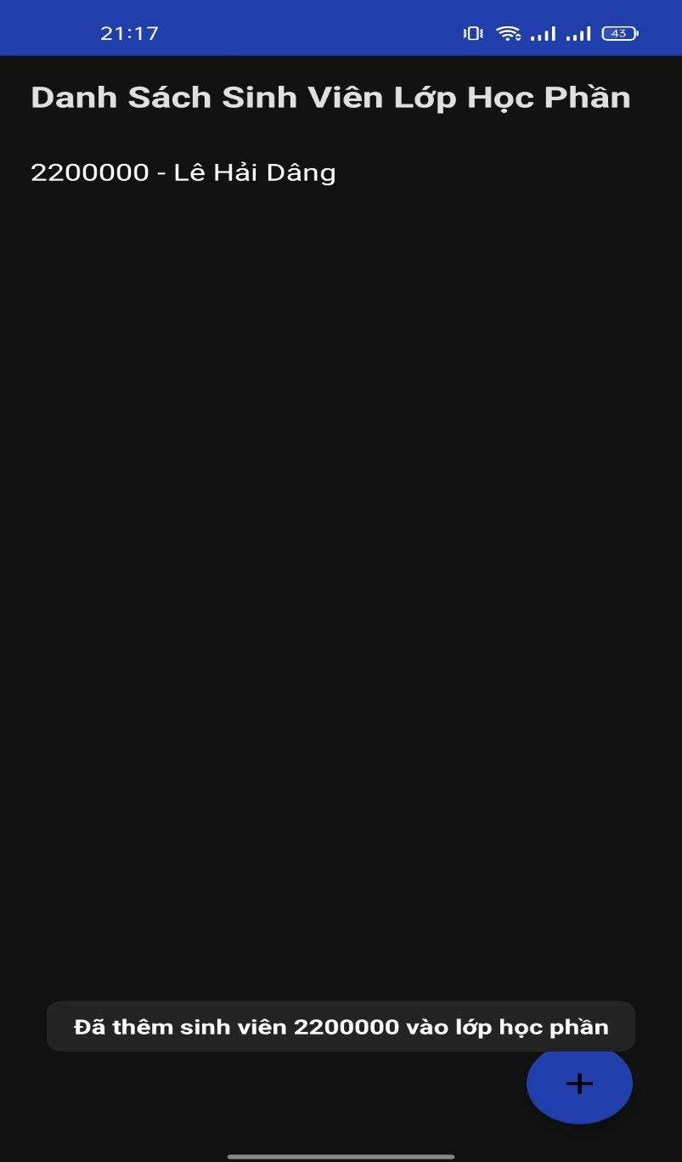

* + 1. *Thông báo thêm sinh viên thành công, quản trị viên sẽ được chuyển về màn hình hiện danh sách sinh viên, học sinh của lớp học phần.*

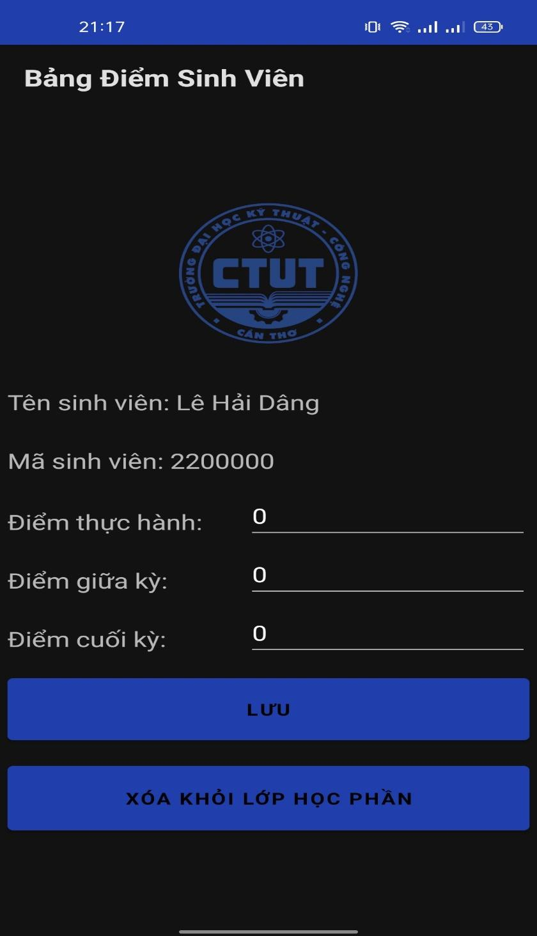

* + 1. *Khi bấm vào sinh viên, học sinh thì sẽ được chuyển đến trang nhập điểm.*

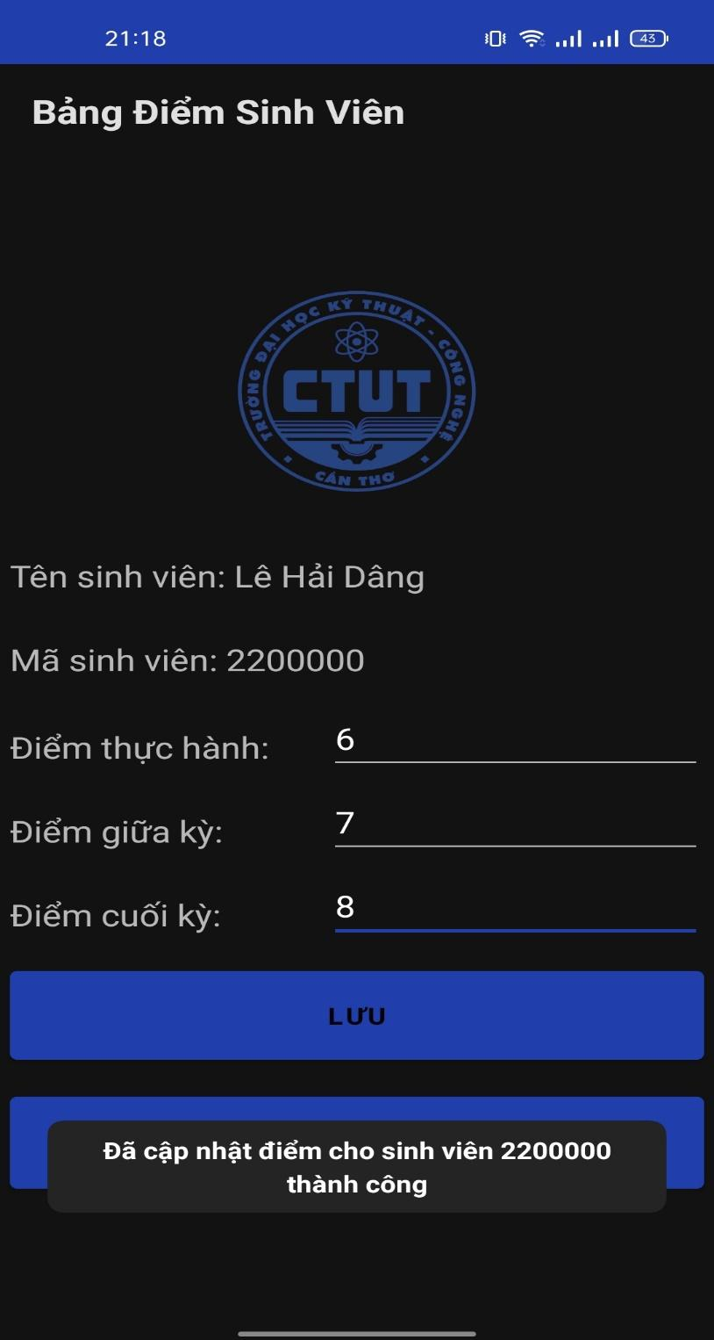

* + 1. *Thông báo thay đổi điểm thành công.*

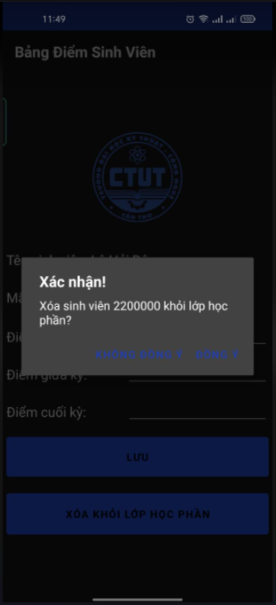

* + 1. *Khi bấm vào nút xóa khỏi lớp học phần thì sẽ hiện thông báo xác nhận xóa sinh viên, học sinh khỏi lớp học phần.*

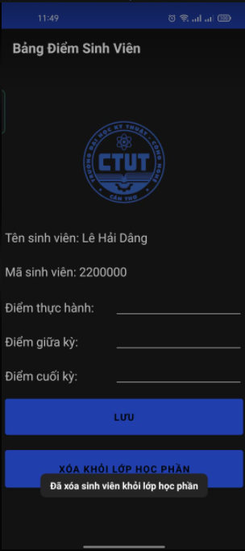

* + 1. *Bấm xác nhận xóa sẽ tiến hành xóa và đưa quản trị viên về màn hình hiện danh sách sinh viên, học sinh.*

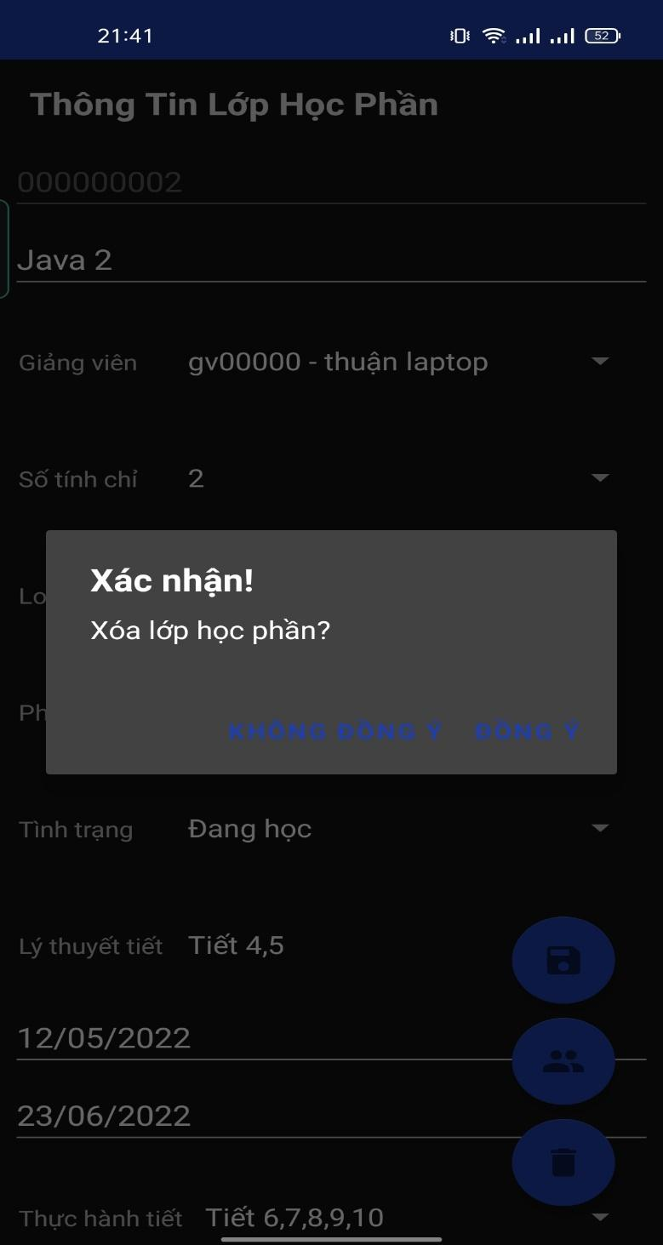

* + 1. *Bấm nút xóa học phần sẽ hiện thông báo yêu cầu xác nhận xóa học phần.*

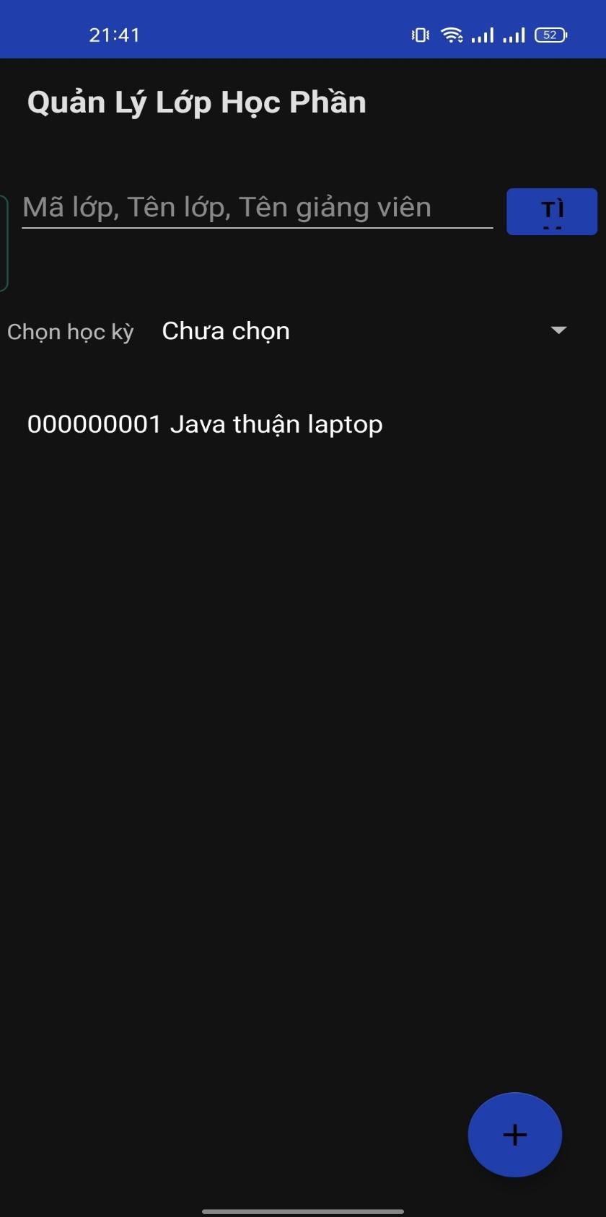

* + 1. *Bấm xác nhận xóa sẽ tiến hành xóa và đưa quản trị viên về màn hình hiện danh sách học phần.*
    2. Chọn chức năng đăng xuất sẽ đưa quản trị viên về trang đăng nhập.
  1. **Giảng viên**

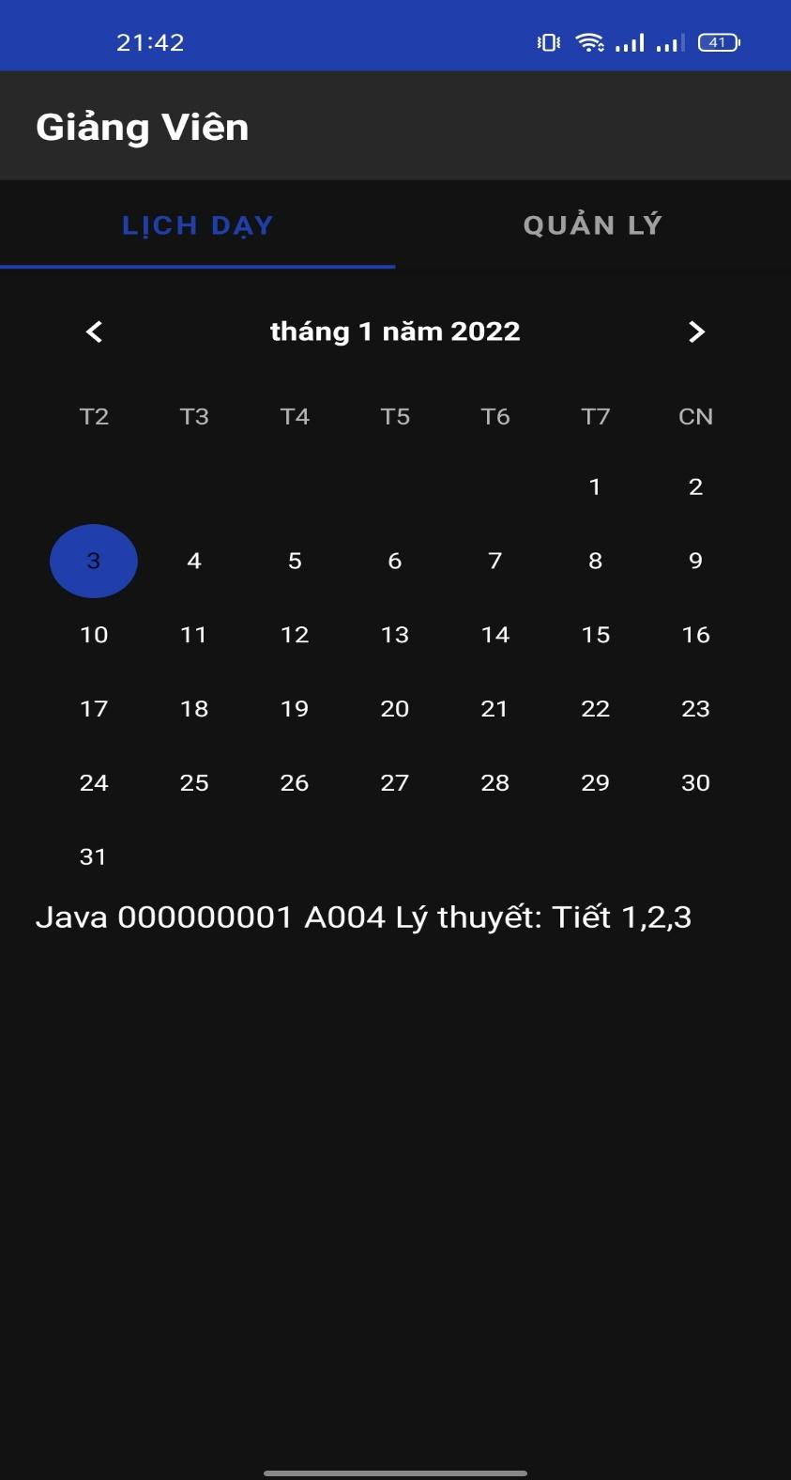

* + 1. *Sau khi đăng nhập bằng tài khoản giảng viên, giảng viên sẽ được đưa đến màn hình hiện lịch dạy (môn học sẽ hiện ra khi chọn đúng ngày có môn học theo lịch dạy).*

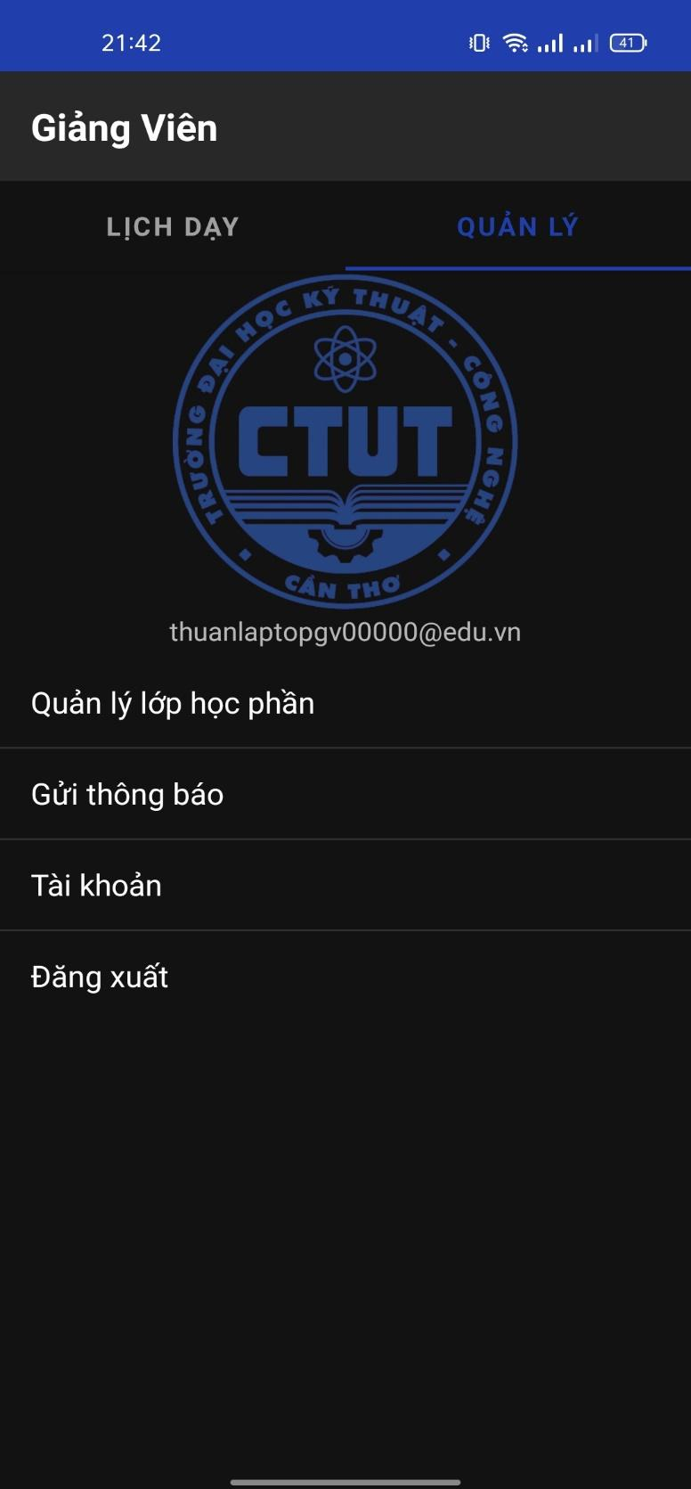

* + 1. *Màn hình quản lý của giảng viên.*

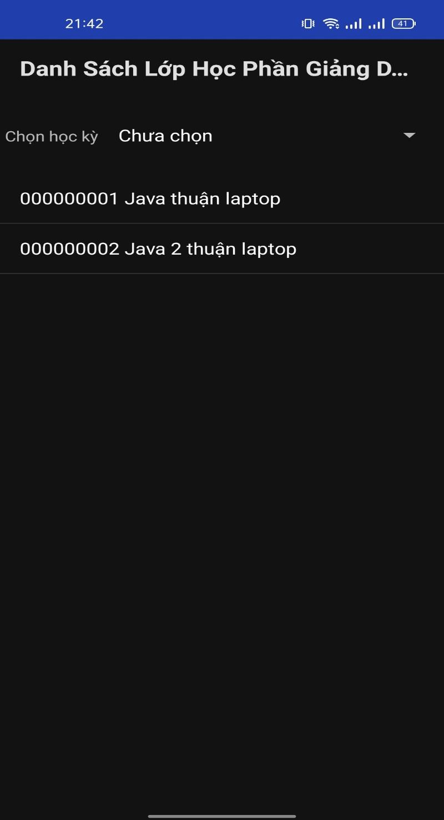

* + 1. *Khi bấm vào nút quản lý học phần sẽ đưa giảng viên đến màn hình hiện danh sách học phần mà giảng viên đã được phân công dạy.*

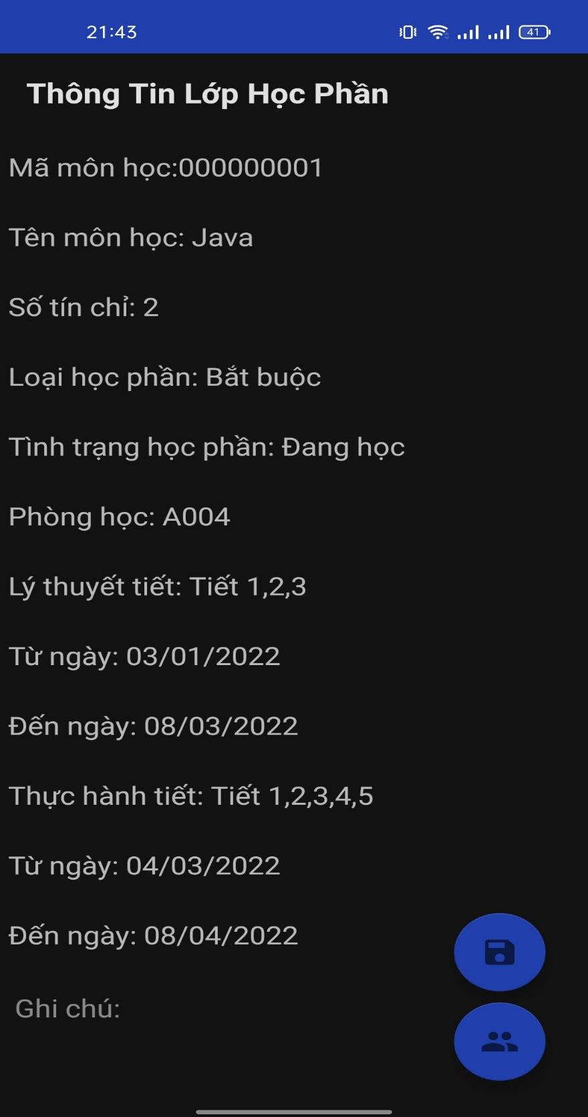

* + 1. *Bấm vào học phần bất kỳ sẽ hiện trang thông tin chi tiết của học phần đó.*

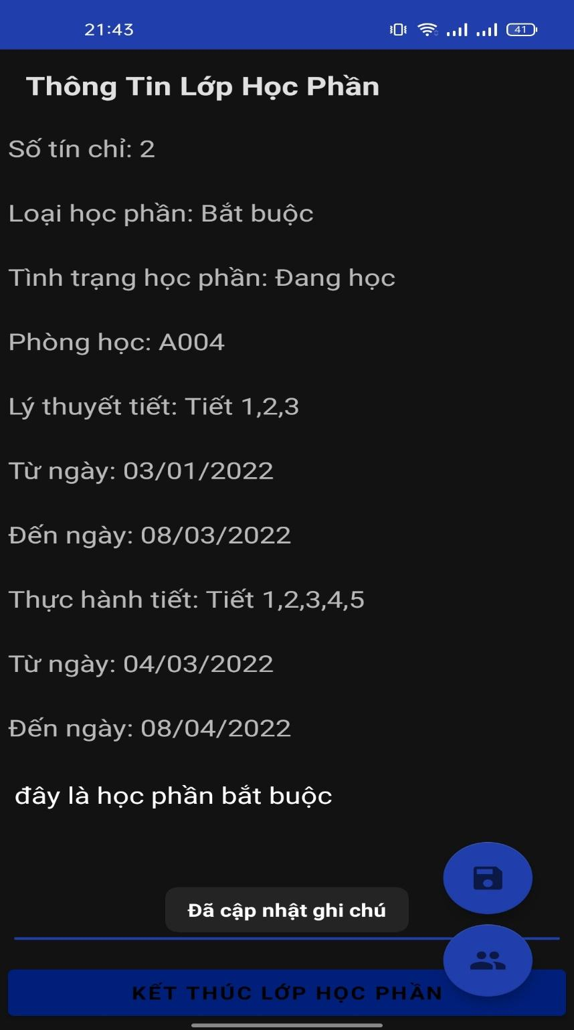

* + 1. *Thông báo khi giảng viên thay đổi ghi chú của học phần và bấm nút lưu thay đổi.*
    2. *Chức năng thêm sinh viên, học sinh vào lớp học phần trong giao diện của giảng viên giống với chức năng thêm sinh viên, học sinh trong giao diện của quản trị viên.*

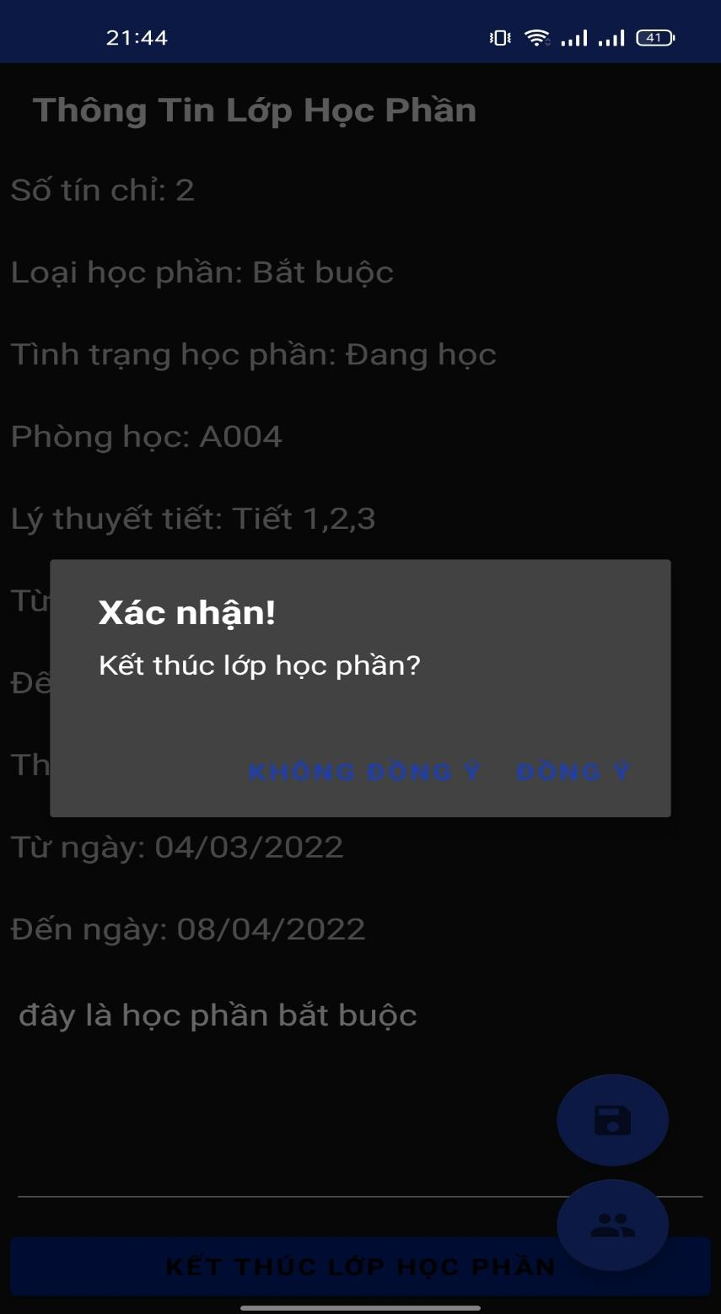

* + 1. *Khi bấm nút kết thúc học phần sẽ hiện yêu cầu xác nhận.*

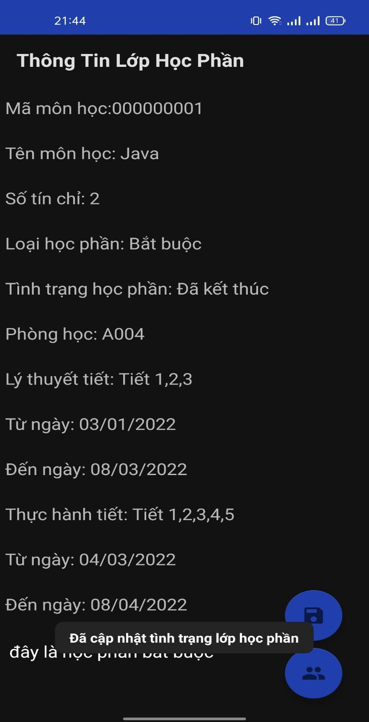

* + 1. *Bấm nút đồng ý sẽ đưa giảng viên về màn hình hiện chi tiết thông tin học phần và hiện thông báo đã cập nhật trạng thái học phần.*

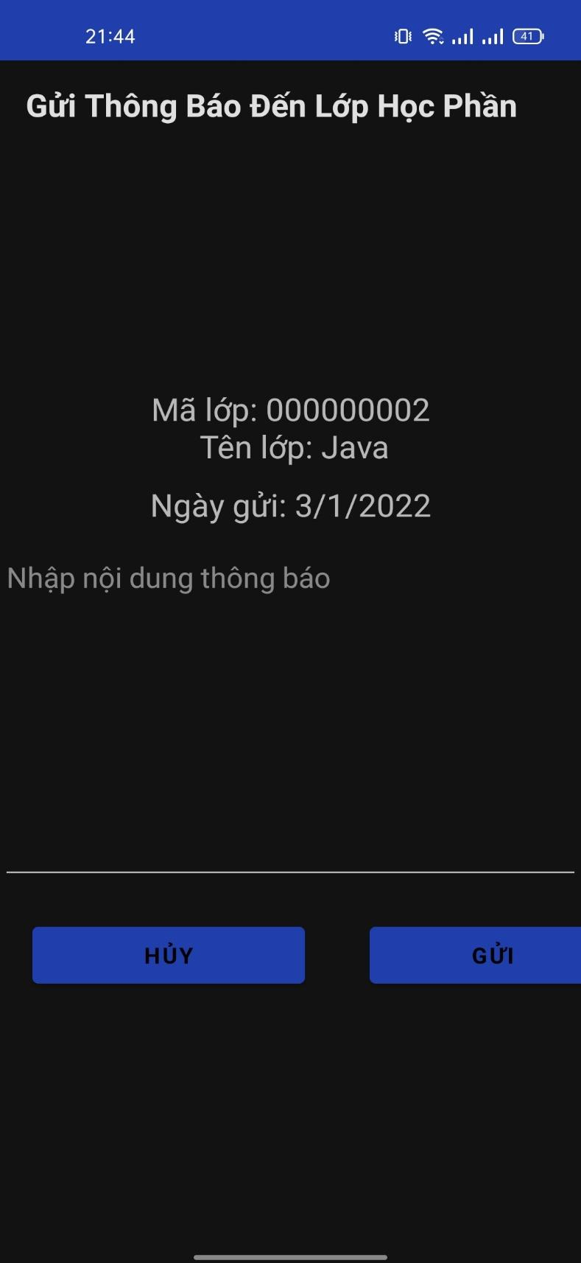

* + 1. *Sau khi chọn chức năng gửi thông báo giảng viên sẽ được đưa đến màn hình hiện danh sách học phần được phân công, bấm chọn học phần muốn gửi thông báo sẽ đến màn hình nhập thông báo.*

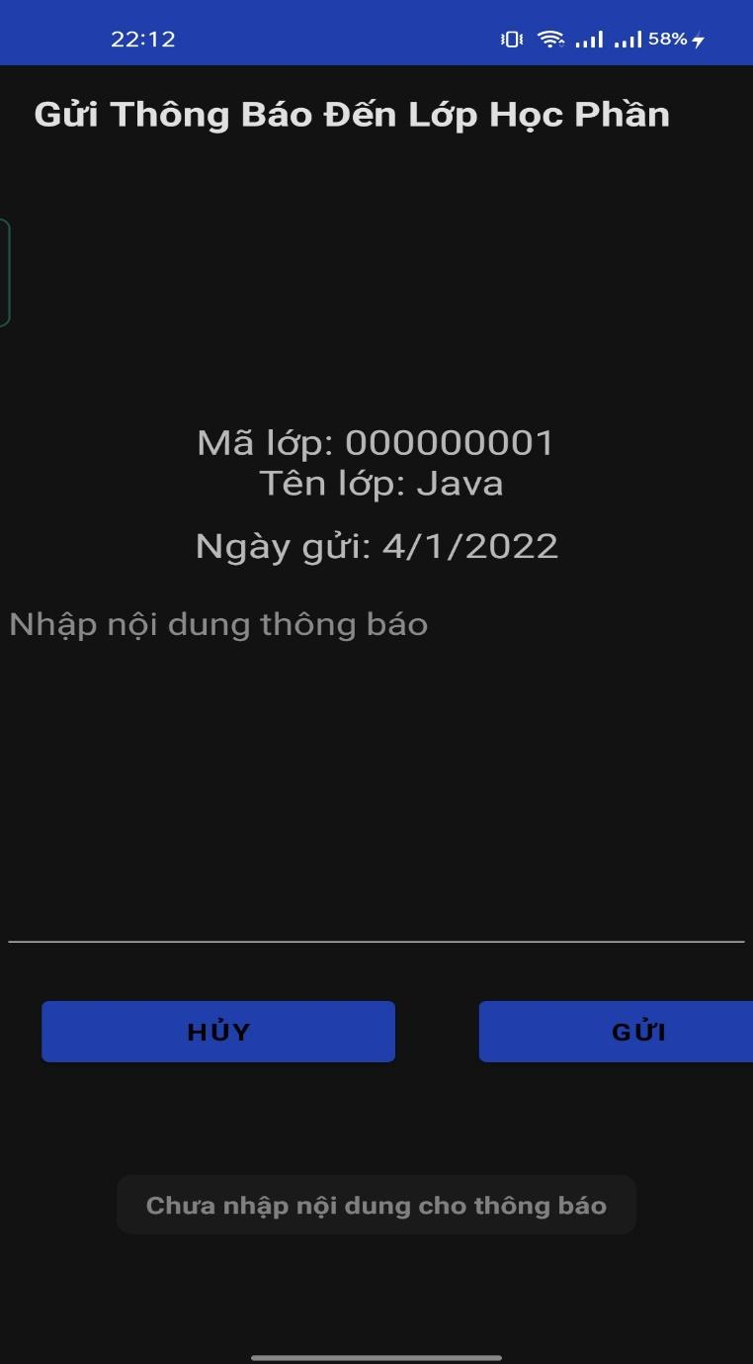

* + 1. *Thông báo khi giảng viên bấm nút gửi nhưng chưa nhập nội dung thông báo.*

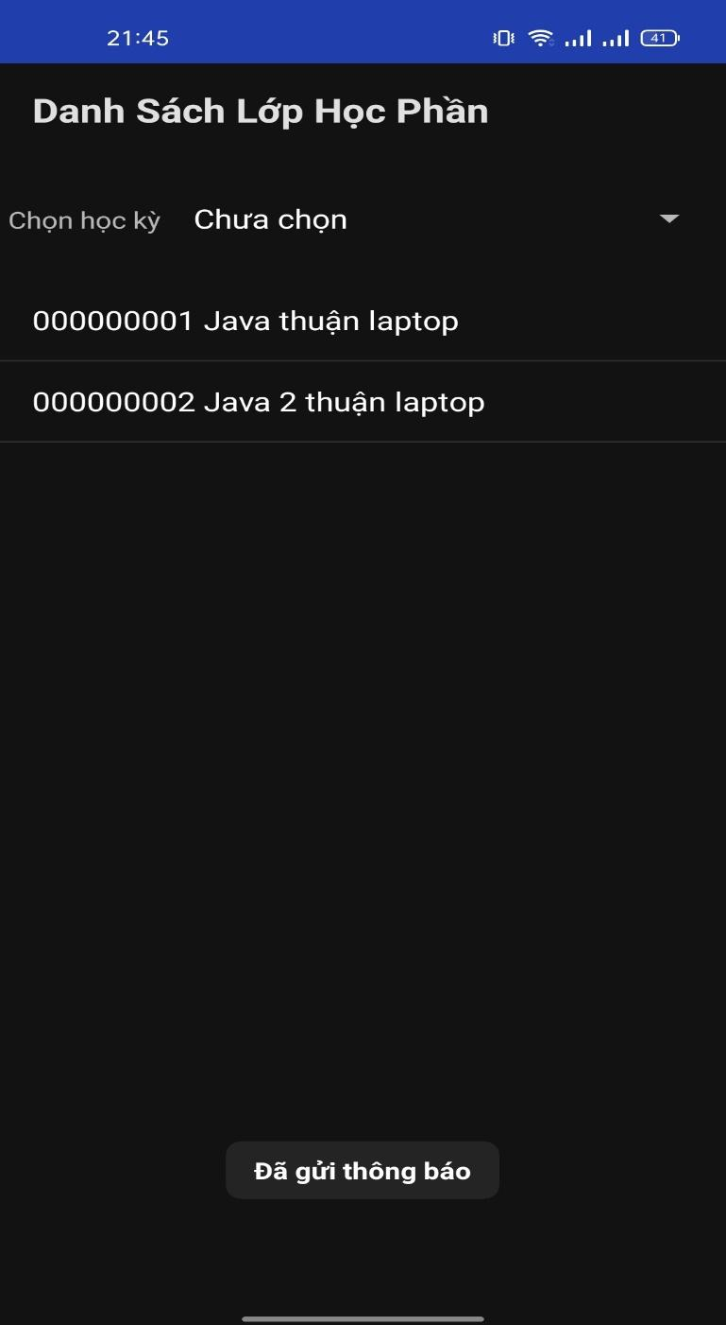

* + 1. *Thông báo đã gửi thông báo môn học thành công.*

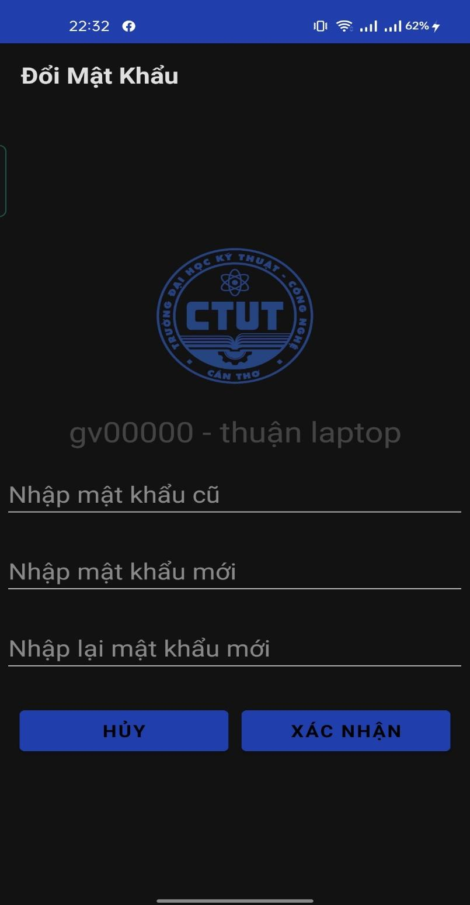

* + 1. *Giảng viên chọn chức năng tài khoản sẽ được đưa đến trang đổi mật khẩu.*

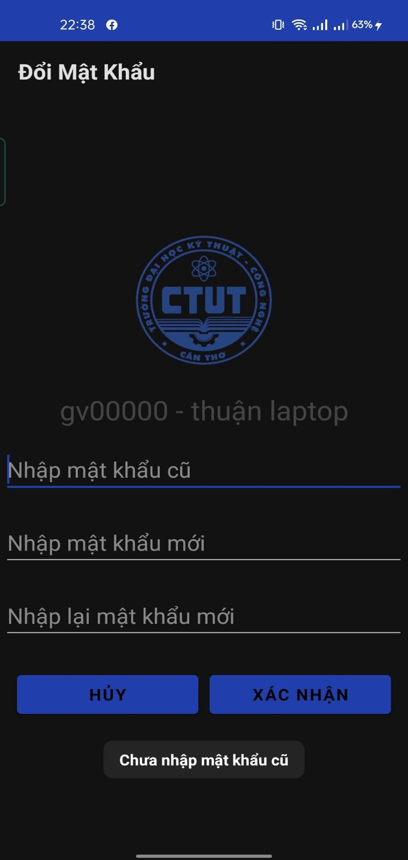

* + 1. *Thông báo thông tin nhập bị thiếu.*

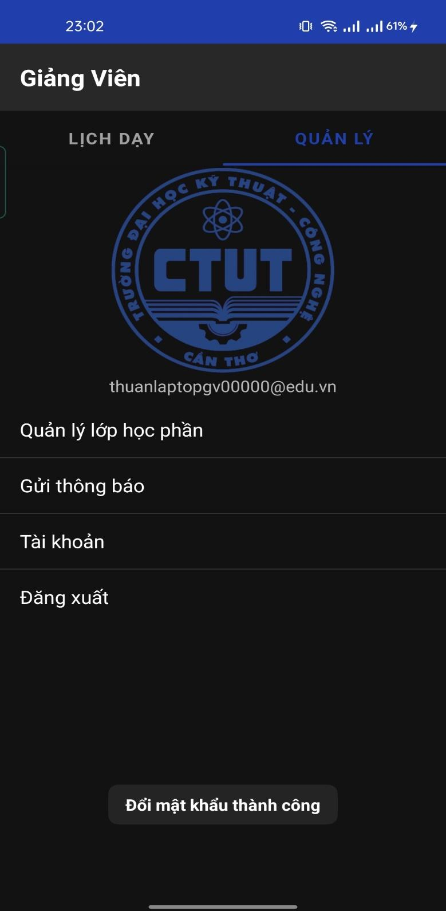

* + 1. *Thông tin thay đổi mật khẩu thành công, giảng viên sẽ được đưa về màn hình quản lý.*
    2. Chọn chức năng đăng xuất sẽ đưa giảng viên về trang đăng nhập.
  1. **Sinh viên, học sinh**

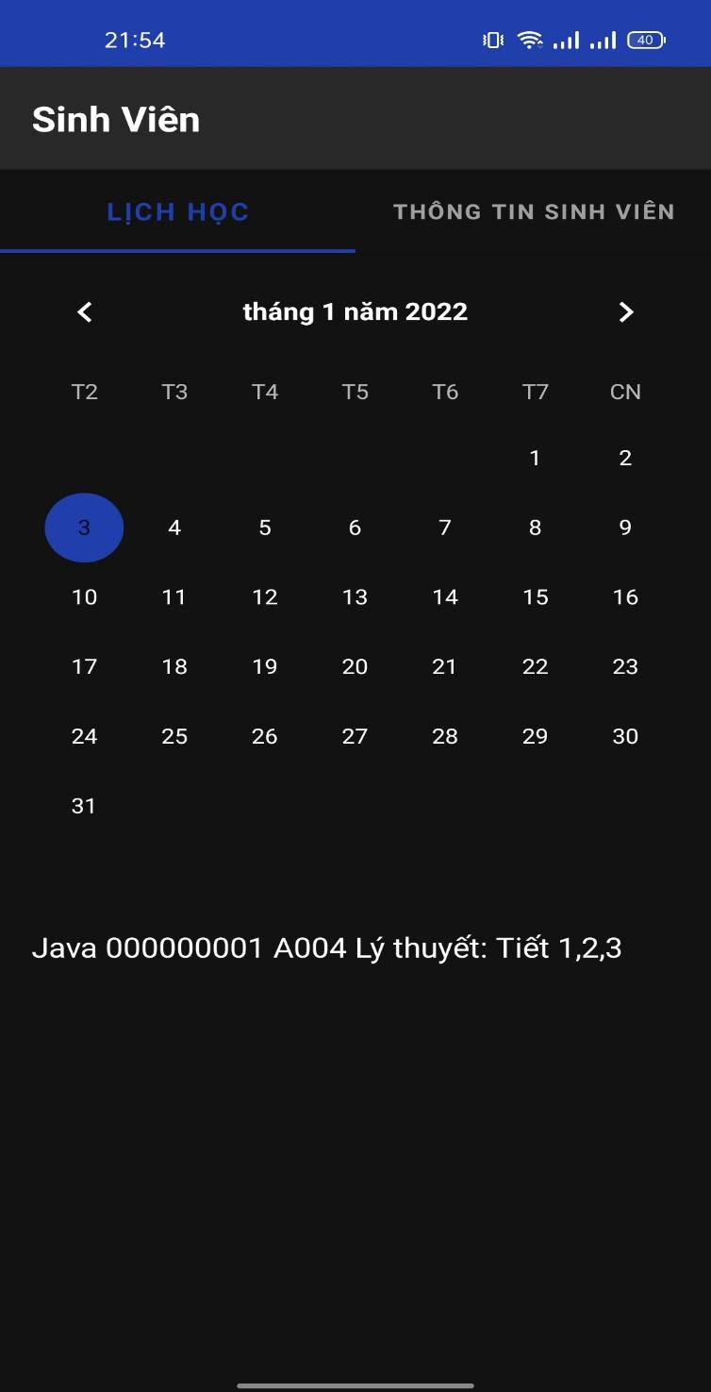

* + 1. *Sau khi đăng nhập, sinh viên, học sinh sẽ được chuyển đến trang hiện lịch học (giống lịch dạy của giảng viên).*

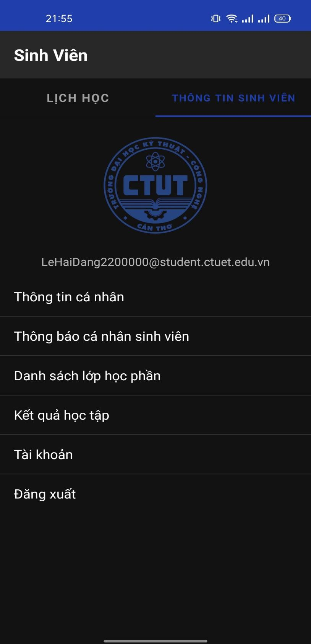

* + 1. *Trang quản lý cá nhân của sinh viên, học sinh.*

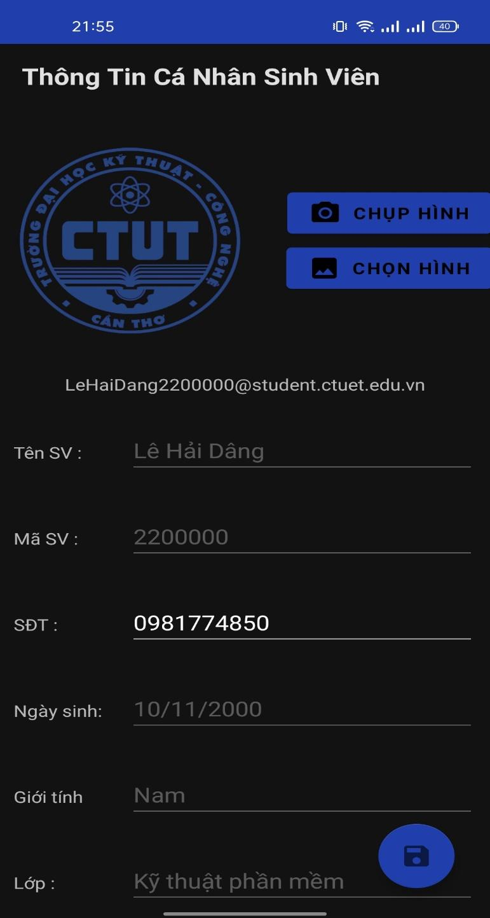

* + 1. *Bấm vào nút thông tin cá nhân, sinh viên, học sinh sẽ được chuyển đến màn hình hiện thông tin cá nhân.*

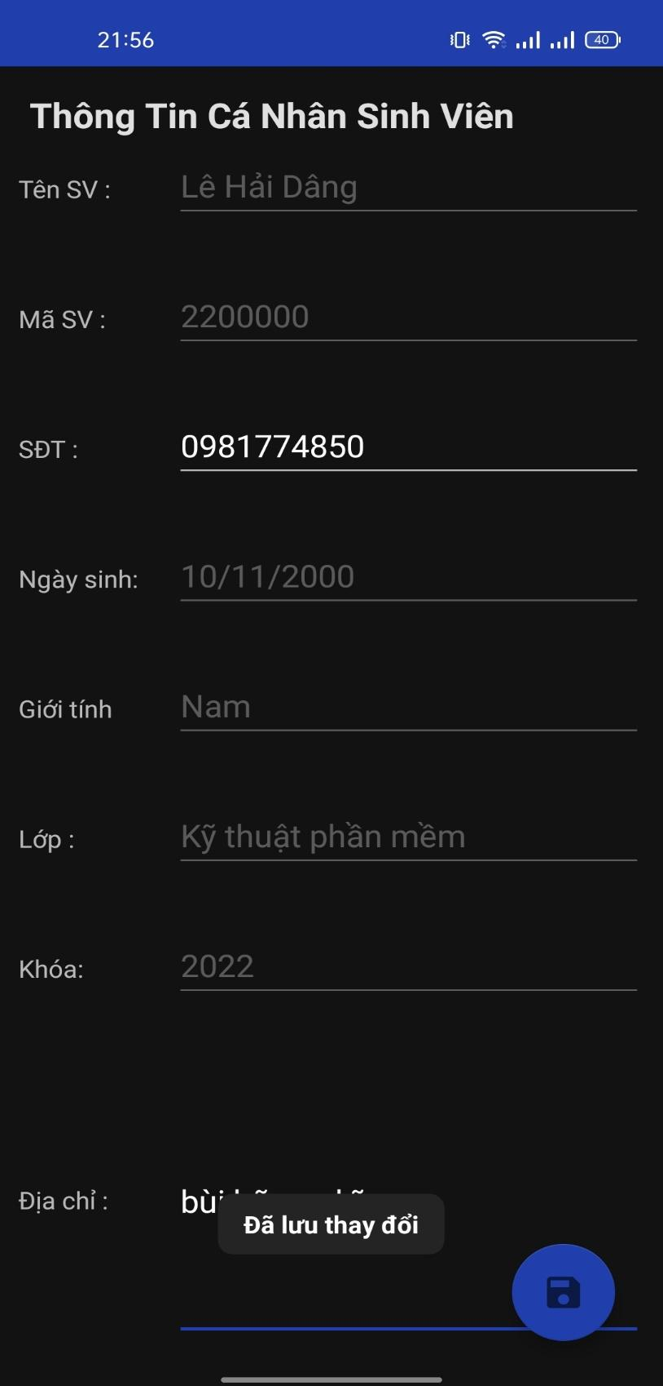

* + 1. *Thông báo khi sinh viên, học sinh thay đổi thông tin cá nhân (chỉ được thay đổi số điện thoại và địa chỉ).*

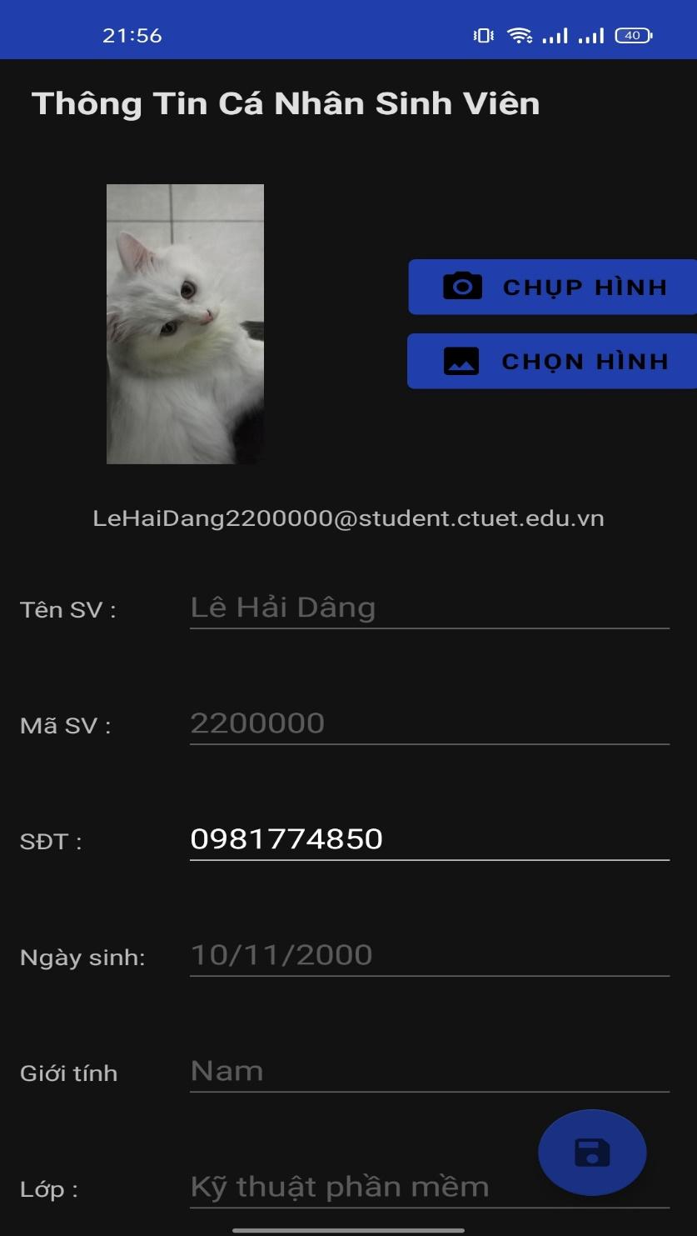

* + 1. *Chức năng chọn ảnh đại diện, có thể chọn từ kho chứa ảnh trong máy hoặc chụp ảnh trực tiếp.*

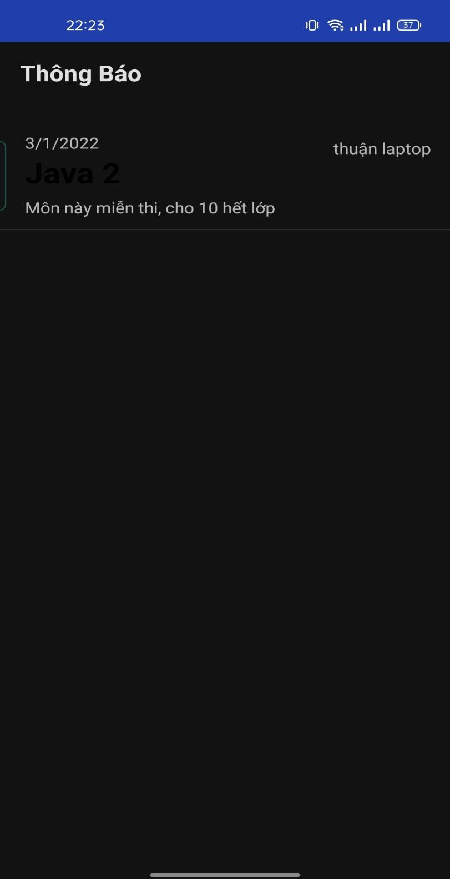

* + 1. *Khi chọn chức năng thông báo sinh viên, màn hình sẽ hiện lên danh sách các thông báo mà giảng viên đã gửi.*

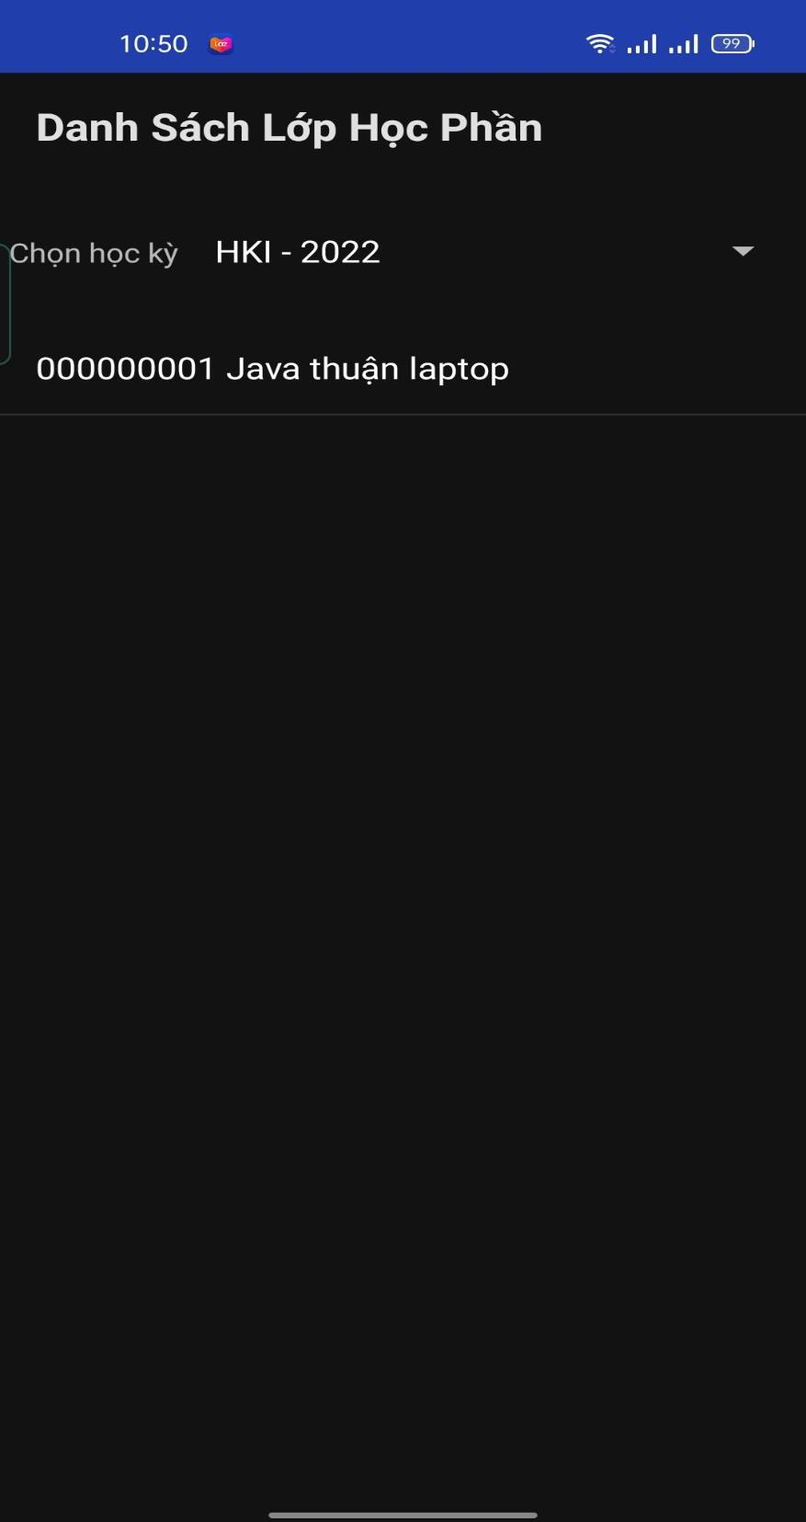

* + 1. *Khi chọn chức năng danh sách lớp học phần, màn hình sẽ hiện danh sách các lớp học phần mà sinh viên đã đăng ký (các học phần hiện theo học kỳ).*

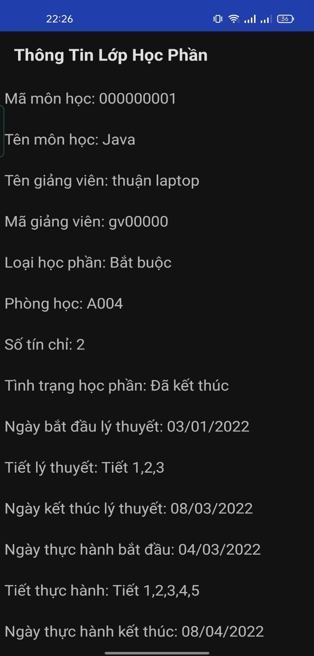

* + 1. *Khi bấm vào lớp học phần màn hình sẽ hiện thông tin chi tiết học phần đó.*

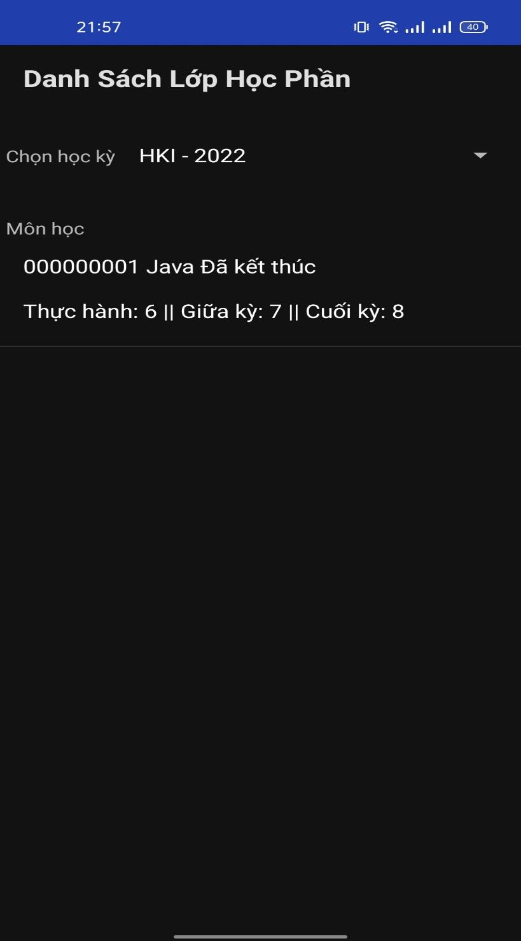

* + 1. *Khi chọn chức năng kết quả học tập màn hình sẽ hiện danh sách điểm của các lớp học phần của sinh viên, học sinh, các lớp học phần hiện theo học kỳ.*

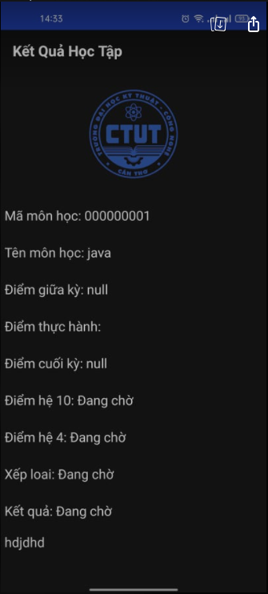

* + 1. *Khi bấm vào kiểm tra sẽ thấy thôn tin kết quả cụ thể.*

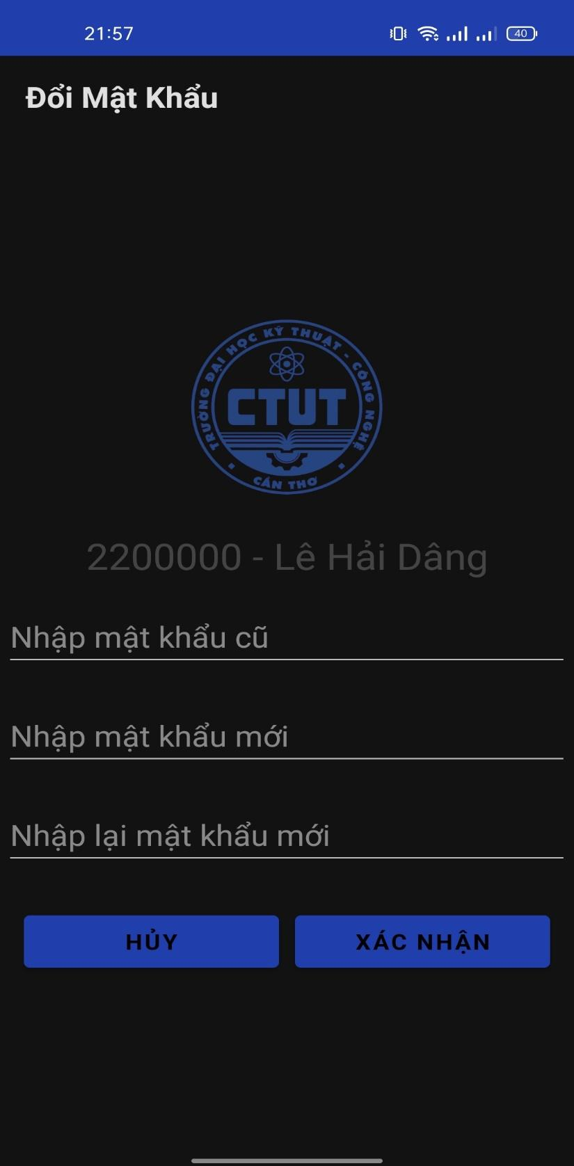

* + 1. *Khi chọn chức năng tài khoản, sinh viên, học sinh sẽ đến trang đổi mật khẩu (giống giảng viên).*
    2. Chọn chức năng đăng xuất sẽ đưa sinh viên, học sinh đến trang đăng nhập.

# **Chương 4. Đánh giá thực nghiệm, kết luận và hướng phát triển**

## **4.1. Đánh giá thực nghiệm**

Trong phần thực nghiệm nhóm em sẽ kiểm tra hệ thống qua các công đoạn:

* Chạy thực nghiệm chức năng đăng nhập
* Chạy thực nghiệm chức năng quên mật khẩu.
* Phần quản trị viên:
  + Chạy thực nghiệm chức năng quản lí tài khoản, bao gồm:
    - Quản lý tài khoản:
      * Thêm tài khoản.
      * Hiển thị danh sách tài khoản.
      * Chỉnh sửa thông tin tài khoản.
      * Kích hoạt tài khoản xin phép đổi mật khẩu.
      * Tìm kiếm tài khoản:
        + Tìm bằng ô tìm kiếm (bằng mã).
        + Tìm bằng chọn loại tài khoản.
      * Đăng xuất.
* Quản lý học phần:
  + Thêm học phần.
  + Hiện thông tin học phần.
  + Chỉnh sửa thông tin học phần.
  + Thêm sinh viên, học sinh vào học phần.
  + Nhập điểm cho sinh viên, học sinh.
  + Xóa sinh viên, học sinh khỏi học phần.
  + Xóa học phần.
  + Tìm kiếm học phần.
* Phần giảng viên:
  + Xem lịch dạy.
  + Quản lý cá nhân:
    - Quản lý học phần:
      * Xem danh sách lớp học.
      * Xem thông tin lớp học phần.
      * Chỉnh sửa ghi chú lớp học phần.
      * Thêm sinh viên, học sinh vào học phần.
      * Nhập điểm cho sinh viên, học sinh.
      * Xóa sinh viên, học sinh khỏi học phần.
* Gửi thông báo đến lớp học phần.
* Đổi mật khẩu.
* Đăng xuất.
* Phần sinh viên, học sinh:
  + Xem lịch học.
  + Quản lý cá nhân:
    - Xem thông tin cá nhân.
      * Thêm ảnh.
      * Đổi số điện thoại và địa chỉ.
    - Xem thông báo lớp học.
    - Xem danh sách học phần và chi tiết lớp học phần.
    - Xem kết quả học tập.
    - Đổi mật khẩu.
    - Đăng xuất.

## **4.2. Kết luận**

Sau khi chạy thực nghiệm, nhóm em đã thành công ở các chức năng:

* Chức năng đăng nhập
* Chức năng quên mật khẩu.
* Phần quản trị viên:
  + Chạy thực nghiệm chức năng quản lí tài khoản, bao gồm:
    - Quản lý tài khoản:
      * Thêm tài khoản.
      * Hiển thị danh sách tài khoản.
      * Chỉnh sửa thông tin tài khoản.
      * Kích hoạt tài khoản xin phép đổi mật khẩu.
      * Tìm kiếm tài khoản:
        + Tìm bằng ô tìm kiếm (bằng mã).
        + Tìm bằng chọn loại tài khoản.
      * Đăng xuất.
* Quản lý học phần:
  + Thêm học phần.
  + Hiện thông tin học phần.
  + Chỉnh sửa thông tin học phần.
  + Thêm sinh viên, học sinh vào học phần.
  + Nhập điểm cho sinh viên, học sinh.
  + Xóa sinh viên, học sinh khỏi học phần.
  + Xóa học phần.
  + Tìm kiếm học phần.
* Phần giảng viên:
  + Xem lịch dạy.
  + Quản lý cá nhân:
    - Quản lý học phần:
      * Xem danh sách lớp học.
      * Xem thông tin lớp học phần.
      * Chỉnh sửa ghi chú lớp học phần.
      * Thêm sinh viên, học sinh vào học phần.
      * Nhập điểm cho sinh viên, học sinh.
      * Xóa sinh viên, học sinh khỏi học phần.
* Gửi thông báo đến lớp học phần.
* Đổi mật khẩu.
* Đăng xuất.
* Phần sinh viên, học sinh:
  + Xem lịch học.
  + Quản lý cá nhân:
    - Xem thông tin cá nhân.
      * Thêm ảnh.
      * Đổi số điện thoại và địa chỉ.
    - Xem thông báo lớp học.
    - Xem danh sách học phần và chi tiết lớp học phần.
    - Xem kết quả học tập.
    - Đổi mật khẩu.
    - Đăng xuất.

## **4.3. Ưu điểm và nhược điểm**

**4.3.1. Ưu điểm:**

* Ứng dụng đã có thể hỗ trợ cho sinh viên, học sinh trong việc quản lý lịch học, thời khóa biểu, quản lý một phần nhỏ quá trình học tập và kết quả học tập, kiểm tra thông tin cá nhân của bản thân. Giúp cho giáo viên quản lý được lịch dạy, quản lý được một phần tình trạng của lớp học mà giáo viên đảm nhận. Quản trị viên có thể quản lý thông tin tài khoản, thêm lịch học và lịch dạy dựa trên thông tin bên thứ 3 cung cấp.
* Giao diện dễ nhìn, dễ sử dụng.
* Vì phát triển trên nền tảng Android nên việc sử dụng khá tiện lợi.
* Ứng dụng không cần kêt nối mạng để có thể sử dụng.
* Có thể lưu được nhiều thông tin của các đối tượng được nêu phía trên.
* Đã bổ sung chức năng mã hóa mật khẩu và chức năng thêm ảnh đại diện so với đồ án 2.

**4.3.2. Nhược điểm:**

* Hệ thống vẫn còn đơn giản, chỉ mới tập trung vào việc lưu trữ dữ liệu về lịch học của sinh viên, học sinh và lịch dạy của giáo viên.
* Vì đang trong giai đoạn thử nghiệm và phát triển nên việc sử dụng hệ quản trị SQLite chỉ mang tính chất tạm thời chưa hoàn thiện, chưa có đồng bộ dữ liệu giữa các thiết bị.
* Chỉ mới phát triển trên nền tảng Android, chưa hỗ trợ cho đa nền tảng.
* Chức năng thêm ảnh chỉ có thể lưu ảnh kích thướt nhỏ.

## **4.4. Hướng phát triển tương lai**

* Phát triển thêm một số chức năng chuyên sâu hơn phục vụ cho việc học tập và giảng dạy.
* Nâng cấp về mặt giao diện.
* Đồng bộ hóa dữ liệu giữa các thiết bị và có thể phát triển đa nền tảng.
* Kế hoạch tương lai là phát triển theo hướng mạng xã hội thu nhỏ phục vụ cho việc học tập.

# **TÀI LIỆU THAM KHẢO**

1. <https://developer.android.com/docs>
2. <https://www.sqlite.org/index.html>
3. <https://itnavi.com.vn/blog/android-he-dieu-hanh-di-dong-dan-dau-tren-the-gioi/>
4. <https://viblo.asia/p/gioi-thieu-lap-trinh-android-va-cai-dat-moi-truong-yMnKMvBAZ7P>
5. <https://vncoder.vn/bai-hoc/sqlite-la-gi-uu-va-nhuoc-diem-cua-sqlite-182>

# **PHÂN CHIA CÔNG VIỆC**

| **MSSV** | **HỌ VÀ TÊN** | **CÔNG VIỆC** |
| --- | --- | --- |
| 1800588 | Lê Hải Dâng | Thiết kế cơ sở dữ liệu,  Tạo thông báo,  Hiện thông tin cá nhân sinh viên,  Quản lý tài khoản,  Tìm tài khoản, Báo cáo Word. |
| 1800468 | Lý Hoàng Thuận | Quản lý học phần,  Tìm học phần,  Xem lịch học, lịch dạy  Quản lý lớp học (thêm, xóa sinh viên; nhập điểm; hiện thông báo),  Thêm ảnh đại diện,  Thiết kế giao diện. |